

ЗАДАНИЕ
ЗА
ERP СИСТЕМА
(ОБЩИ ПОСТАНОВКИ И ИЗИСКВАНИЯ)
Версия 2022.02.003 (24.10.2022)

Това задание е авторски продукт на „ФОРМА дизайн и иновации“ ЕООД и лично на Венелин Й. Молнар. Всякакво използване, разпространяване – частично или пълно — без негово разрешение е недопустимо по смисъла на Закона за авторското право и сродните му права
2022

СЪДЪРЖАНИЕ
ОБЩА СТРУКТУРА на ERP система 3
Модул Контрагенти 4
Модул Потребители 10
Модул Права и роли 14
Модул Продукти 16
Модул Машинен парк 20
Търговски модул 24
Модул Човешки ресурси 30
Модул СКЛАД 34
Модул Производствени процеси 37
Модул Производство 40
Модул Счетоводство 44
Модул Календар 48
Помощен модул Стандарти за качество 52
Помощен модул Настройки 54
Помощен модул Доклади за проблеми 55
Известявания в системата 56

ОБЩА СТРУКТУРА на ERP система
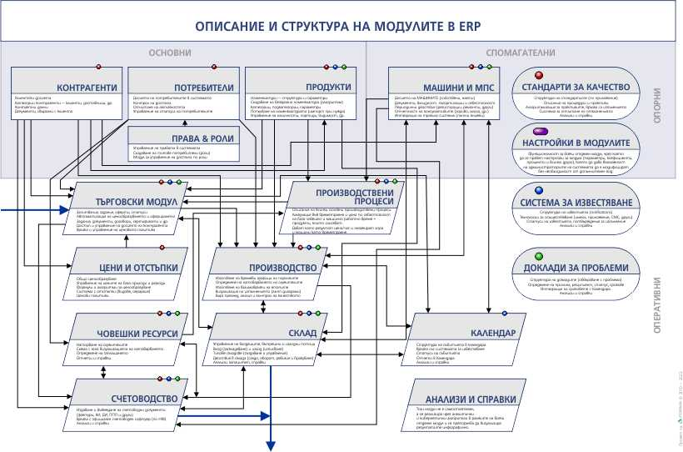

Структурата на едно ERP се състои от отделни модули, които обменят информация между себе си, но имат малко или много самостоятелни функции и действия.
При реализацията и внедряването на ERP система е допустимо да се ползват модули на други доставчици, стига те да могат да обменят данни с останалите. Тази интеграция винаги е възможна, но изисква поддръжка от разработчиците на външния софтуер.
Като значение и последователност на изграждане модулите се делят на:
- По важност в архитектурата на системата:
  - Опорни — такива, на чиито данни системата се изгражда и се ползват от всички модули и без които не може да работи системата;
  - Оперативни — модули, които използат както опорни, така и свои или от други оперативни данни, за да изпълняват своите функции.
- По важност на функциите и данните:
  - Основни: най-важни за възложителя от гледната точка на конкретните цели на системата. Обикновено на тях се дава приоритет в процеса на извличане на заданието и изпълнението.
  - Спомагателни: модули, които имат вторична (не и маловажна) функция и обикновено се изработват на по-късен етап.
Във всеки конкретен случай това делене е субективно и търпи изясняване.

Важно уточнение е, че системите са мултиезични, като основната версия на на български и английски език. Препоръчва се включване на услугата Translate на Гугъл за автоматично попълване на допълнителния (втория) за потребителя език с възможност за корекция.

Модул Контрагенти
Модул „Контрагенти“ включва в себе си всички външни за организацията лица (физически и юридически), с които дружеството има бизнес отношения, като съхранява всичката възможна информация за тях.
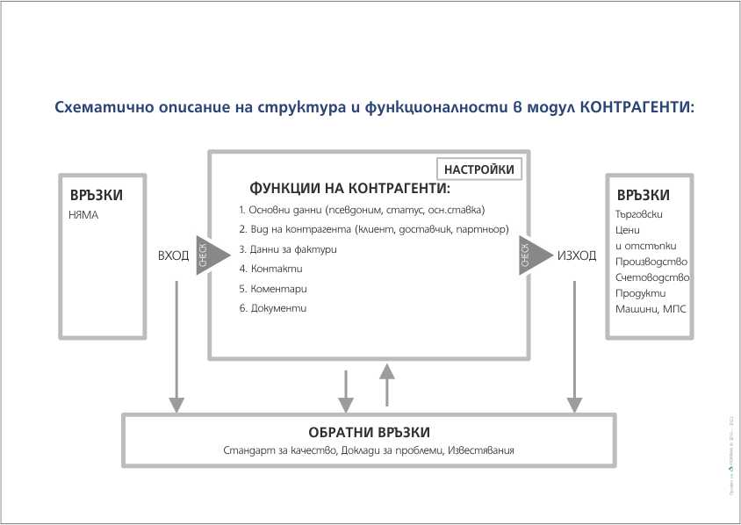
  - Вход
Модулът е ОПОРЕН, т.е. базов и към него не се подава информация в системата, свързана с базовите му данни.
Това не касае справки в екраните на този модул от други, които касаят даден контрагент — фактури (от Счетоводство), запитвания и оферти (от Търговски), отстъпки към клиент (от Цени и отстъпки) и поръчки (от Производство).
  - Изход
Модулът подава следните данни към други модули в системата, както следва:
- Търговски модул
Подава към Търговския модул запитвания и оферти, свързани с клиента;
- Цени и отстъпки
Изисква от модул Цени и отстъпки вариантите на ценообразуване (формулите за изчисляване на цените), както и отстъпките и ги подава към Търговския модул;
- Производство
Подава данни за клиента към модул Производство когато поръчката влезе там
- Счетоводство
Подава данни за изготвяне на счетоводни документи в Счетоводство и ги изисква за справки в себе си
- Продукти
Дава връзка към модули Продукти, като данни за доставчик на съответните обекти и прави при нужда връзка с контактните данни.
В модул Продукти също така влияе на „базовата“ цена на продуктите, която може да е свързана с конкретен доставчик. Това е валидно и важно когато се правят промени в базова цена по критерий „Доставчик“.
- Машини и МПС
Дава връзка към модули Машини и МПС като данни за доставчик на съответните обекти и прави при нужда връзка с контактните данни.
  - Обратни връзки
Модулът прави проверки и дава обратна връзка по следните свои параметри:
- Проверка за валидност на ЕИК.
По възможност да се прави обръщение и проверка от доставчик на верифицирана информация от Търговския регистър за коректност и актуалност на записите по този показател.
При съвпадение известява потребителя, че контрагентът съществува и дава възможност за преминаване директно към профила му.
- Когато контрагентът е юридическо лице извън ЕС (избрана е държава извън ЕС), то тогава тази проверка отпада
- Когато е избран за контрагент физическо лице, то да се прави проверка за ЕГН (по синтактсиса на този идентификатор)
- Проверка за съвпадение на телефонен номер на контактно лице.
В такъв случай само известява за такова съвпадение и показва данните за въведения контрагент, където съществува такова контактно лице. Дава възможност да се продължи, ако потребителят реши, че става дума за нов контрагент.
- Проверка за съвпадение на имейл на контактно лице.
В такъв случай само известява за такова съвпадение и показва данните за въведения контрагент, където съществува такова контактно лице. Дава възможност да се продължи, ако потребителят реши, че става дума за нов контрагент.
- Проверява дали избраната ставка за ценообразуване и отстъпките са валидни като срок. Ако са изтекли, изисква актуализация или предлага да се приложат стандартните цени и да няма отстъпки.
- При смяна на статус към „неактивен“ прави проверка за съществуващи връзки към Продукти, Машини и МПС и ако съществуват такива, ги извежда на екран с предложение за актуализация или просто за сведение, че:
  - Има продукти без доставчик или този отпада от списъка с възможни доставчици на такива продукти.
  - Има продукти на този доставчик в активни поръчки (в модул Производство), то се дава информация за това;
  - Има Машини или МПС, доставени от този контрагент и се предлага да се актуализира информацията. Възможно е да се оставят данните, че този доставчик остава, но е неактивен.
  - Настройки
Този модул да може да прави следните настройки:
- Да може да се въвеждат „Мои компании“, от името на които после ще могат да се издават приходни документи.
Забележка: Възможно е „Моя компания“ да бъде получател във фактура, издадена през системата.
- Всяка „Моя компания“ има същите реквизити както и останалите от модула.
- За всяка „Моя компания“ от служители (потребители) да се определи основен и резервен отговорник. Тези отговорници може да са повече от един.
- За всяка „Моя компания“ да се зададат партиди на издаваните фактури (диапазони от номера) за всеки от отговорниците.
- Възможност да се определи кои от всички полета ще бъдат първоначално изискани като „основни“ при първоначално въвеждане на контрагент и кои от тях да са задължителни.
  - Функционалности
Модулът има за цел да събере всичката възможна информация за едно юридическо или физическо лице, което има следните три възможни роли в системата:
- Клиент (често под „клиент“ се разбира контрагент) е лице, което изпраща запитвания за продукти или услуги и след потвърждаване на оферта възлага за изработка или доставка на продукти и/или услуги;
- Доставчик е отново лице, което доставя продукти (в т.ч. услуги), машини или МПС;
- Партньор е лице, което доставя спомагателни или външни за организацията продукти и/или услуги в рамките на неговата основна дейност.
Модулът събира следната информация (знакът „*“ означава задължителна изисквана информаиця)
Основни (първични) данни за контрагента
Това са първични (непълни) данни за контрагента, целящи бързо да го идентифицират и да позволят да се извършат първични действия в ERP системата за него. Типично това е да му се изготви оферта.
  - Име в системата (псевдоним)* – стринг с просто наименование на контрагент. Често съвпада с име по вписване на Търговския регистър, но понякога да удобство е целесъобразно да се ползва нещо по-кратко;
Контактни данни – данни за контакт с представител на контрагента (вж. по-долу)
  - Дейност (бележки) – свободно текстово поле за кратко описание на дейността или контрагента;
Бележки: при различни ERP системи броя на полетата от модул Контрагент, определяни като основни може да варира. Това е добре да се прави в Настройки.
Всички полета за Контрагент
- Фактурни данни
  - Вид на клиента*
Бива:
- Юридическо лице (избрано по подразбиране)
- Физическо лице
  - Държава*
    - България (стои избрана по подразбиране, ако не е посочено друго)
    - Европейски съюз (избира се от списък)
    - Извън ЕС (посочва се от списък)
  - Получател (име на контрагента)*
Изписване на името съгласно вписването му в съответния Търговски регистър.
Ако клиентът е от България, да се направи проверки в Търговския регистър.
Ако клиентът е извън България, не се прави проверка за коректност на името.
Ако клиентът е физическо лице, да се даде възможност за изписване на имената (вж. по-долу)
  - ЕИК / ЕГН*
Попълва се число на база избора вид на клиента и на държава. Да се прави проверка за коректност на записаното число.
  - ДДС №
Чек бокс за потвърждение или изписване на номера на ЕИК с префикс от кода на държавата (ако е от ЕС). Ако не, остава празно
  - Населено място*
Текстов низ без проверки
  - Адрес*
Текстов низ без проверки
  - Получил* (МОЛ)
Едно текстово поле. По задание в издавания документ може МОЛ да се окаже отделно поле (то не е задължителен реквизит в счетоводните документи)

- Допълнителни данни
  - Псевдоним*
Кратко текстово поле с удобно за потребителите в системата име на клиента когато наименованието му по Търговски регистър е дълго или сложно
  - Дейност (бележки)
Свободно текстово поле за бележки с възможности за форматиране
  - Уеб сайт
URL до основен сайт на контрагента
  - Графичен знак (лого)
Графичен файл за upload (JPG, PNG, SVG. GIF с преобразуване в Webp формат след качване)
  - Стасус на контрагента*
Избор от списък с възможни статуси за поведение в системата.

- Контакти
Това е списък от контактни лица на контрагента, съдържащи следните данни
  - Име*
Име на контактното лице. Да не се допуска неволното изписване на първа малка буква, а тя веднага да се капитализира.
  - Презиме
Аналогично на полето Име
  - Фамилия*
Аналогично на полето Име
  - Длъжност*
Свободен текст
  - Телефон* (основен, служебен)
Синтаксисът да е както при телефоните с Андроид: +359 87 88/5 8825. Да са набираеми от мобилно устройство
  - Телефон (допълнителен, личен)
  - Имейл* (служебен)
Имейлът да може да отваря директно прозорец на мейл клиента в съответното устройство, от което се работи
  - Имейл (личен)
  - Рожденна дата
Избор от календар с възможност за бърз избор на годината + опция за корекция в текстовия запис
  - Пол (избор между М/Ж)
Падащо меню с избор между двете опции. Целта е да се знае какво обръщение да се пише към този контакт. По преценка може да се добави (г-ца и г-жа).
  - Бележки
Поле за свободни текстови бележки без възможности за някакво форматиране

- Документи
Възможност за upload на неограничен брой файлове във формат Word, Excel, PDF (препоръчително), TXT, JPG, PNG други (ако са поискани).
Файловете да бъдат описани със следните полета:
  - Име на документа
Текстово поле с ограничен брой символи с наименование на предназначението на документа.
  - Вид на документа
Избор от списък, уточнен в Настройки на документи
  - Описание
Бележки в текстов неформатиран вид
  - Валидност на документа
Посочване на срок на валидност на документа, ако е приложимо. Работи чрез
    - Начална дата
Ако не е известна се слага минус безкрайност и при търсене се приема за „Всякаква“
    - Крайна дата
Ако не е известна се поставя плюс безкрайност и при търсене се приема за „Всякаква“

- Коментари
Възможност за поставяне на произволни текстови коментари относно контрагента от страна на потребители в системата. Техните записи са съпроводени с името на потребителя (аватарна снимка и име) и съдържанието на коментара, както и датата, когато е направен. Това поле се вижда само от потребители.
- Галерия със снимки
Поле за произволни снимки със заглавия и коментари. Целта е да има архив с изображения, примерни изпълнения по принцип или други визуални материали, които нямат място в конкретните запитвания и поръчки на този контрагент
- Архив с видео съдържание
Галерия с неограничен брой видеа чрез линкове към YouTube или друга избрана платформа за видеосподеляне. Всяко видео чете заглавието и описанието на видеото

Модул Потребители
Този модул регламентира кой може да ползва системата.
Има пряка връзка с Права и роли, където се определя обхвата на достъп и възможните действия в системата.
Модулът прави връзка с „Човешки ресурси“ като дава възможност да се обвържат данните на потребител (в този модул) със служител (в ЧР). Тази връзка не е задължителна, защото е възможно до системата да имат достъп лица, които не са служители (в ЧР). Тогава за тях се прави служебен (невидим в ЧР) техен профил със същия шаблон, не се събират по-малко данни (по-малко от тях са задължителни).
Част от този модул е подмодулът Login, който е с високи нива на защита на системата от опити за нерегламинтиран достъп, чрез множество проверки, защити и известявания.
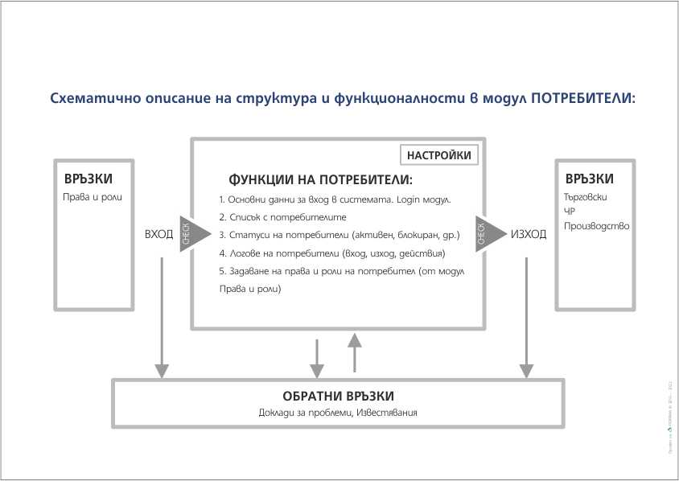
  - Вход
Бидейки опорен модул Потребители има входяща връзка само с модул Права и роли, откъдето извлича създадените там видове профили за права и роли в системата, които регламентират кой какво може да вижда, да редактира и да ползва в системата. Тези достъпи се правят на ниво модул в ERP системата.
  - Изход
Модулът предоставя данни за това кой потребител работи в системата и му дава достъп до следните основни модули: Търговски, Човешки ресурси и Производство.
Достъпът до други модули се дава само на потребители с по-високи права, а именно администратори, среден и висок мениджмънт.
На такива служители се дава непосредствен достъп до всички останали модули пак чрез настройки на профили в модул Права и роли. Чрез редактирането на тези профили там, както и възможността да се добавят нови такива, системата може да има гъвкав и универсален подход при предоставянето на ресурси в нея.
Посочените в схемата по-горе модули, на които Потребители изпраща информация са основни за всички в нея и това не ограничава възможността Потребители естествено да позволява работа с всеки друг модул в ситемата, който не е упоменат изрично в този документ, но е естествено да има връзка с него.
  - Обратни връзки
Предвид важността и контрола на достъпа до ресурсите на ERP системата се налагат и множество проверки и обратни връзки, за да има достатъчно изчерпателни отчети кой, кога и какво е правил в нея, както и всеки опит за неоторизиран или застрашителен за сигурността на данните опит за достъп.
Видове проверки и регистрации на поведението по време на работа:
- Проверка за уникалност на потребителското име при създаване.
Предлага се най-често то да бъде имейл на потребителя.
Не се преперъчва няколко потребетиля да работят с един и същи профил.
Не се допуска дублиране на имейл за потребителско име.
- Паролите да бъдат стриктни
Защитата на ERP системата е важен елемент от нейната работоспособност и по тази причина се препоръчват горещо сложни и стриктни пароли, съдържащи:
– минимум 8 символа;
– да има главни и малки букви;
- да има поне една цифра и поне един специален символ.
- Невъзможност за повече от една активна сесия
Да не се допуска възможността за влизане в системата при налична отворена сесия на връзка. Не бива потребителите да влизат от няколко устройства едновременно.
Бележка: Тази опция по подразбиране да не е включена, но да се дискутира с възложителя и при стриктни мерки за сигурност да може да се активира.
- Да се записват логове при вход и изход от системата
За всеки потребител при всяка негова сесия да се записва часът, IP адреса на вход и изход (за второто – когато излизането е чрез „изход“)
- Да се записва активността и действията на потребителите на системата
След обсъждане с разработчиците да се прецени доколко е лесно и целесъобразно да се записват действията на потребителите в системата — работа в конкретни модулил Това изискване да се разгледа и в светлината на друго изискване — за съхраняване на история на промените (кой и какви записи и/или промени прави в системата)
- Всеки профил за достъп задължително е обвързан с профил в модул „Човешки ресурси“.
Въвеждането на нов потребител в системата да е свързано с попълване и негови данни в модул „Човешки ресурси“, където да има подробни данни за него и неговата активност в системата.
  - Настройки
- Продължителност на сесията
- Възможност за промяна на продължителността на сесията, измерена в минути или часове и минути.
Допустимо е за определени потребители да се пусне сесия над 8 астрономически часа.
  - Функционалности
Модулът управлява създаването, управлението на достъпа и деактивирането на потребители в системата, като записва и съхранява техните действия в нея.
Функциите на модул „Потребители“ са следните:
- Потребителско име
Препоръчва се за тази цел да се използват имейли, които да са уникални.
Ако това по някаква причина не е възможно да се допусне работа и с потребителски имена, които са просто стринг. Ограничението да бъде минимум 6 символа, главни и малки букви.
Не се допуска създаването на нов профил със съществуващо потребителско име.
- Парола
Препоръчва се използването на стриктни пароли
– минимум 8 символа;
– да има главни и малки букви;
- да има поне една цифра и поне един специален символ.
Да има функция за преглед на паролата преди потвърждение (да се видят символите), както и да има вграден генератор на стриктни пароли.
- Роля в системата
Избор на роля (дефинирана в модул „Права и роли“), която съответства на конкретния потребител. Става от падащо меню с избор на всички достъпни роли в системата.
- Активност в системата
Избор от падащо меню (дефинирано в „Човешки ресурси“). Такива са „активен (на работа)“, неактивен (в отпуск, в болнични – ограничени, но не спрени права за достъп), напуснал (спрени права за достъп), други
- Смяна на паролата
Счита се, че в ERP функцията „забравена парола“ се управлява от администратор, а не чрез алгоритъм. Да се дискутира как да стане предоставянето на паролите – дали чрез посочения имейл на потребителя или по друг начин.
Би трябвало тази функционалност да е достъпна за потребителя и той да може да сменя паролата си сам.
- Генериране на имейл подпис
Възможност за автоматично генериране на подпис за имейл кореспонденция по утвърден HTML шаблон (вж. TheF)
Става въпрос за автоматично генериране на HTML файл по готов шаблон (лого, имена, длъжност, контакти), който да се постави в мейл клиента на потребителя (служителя) като електронна визитка (подпис) в неговите имейли.
- Снимка на потребителя
Основна снимка на потребетиля, с която той визуално се идентифицира в системата. Взима се от досието на служителя от модул „Човешки ресурси“.
- Таймер за измерване на сесията
Това е функционалност, който първо показва оставащото време до края на сесията на потребителя съобразно зададеното време в Настройки.
Минута преди изтичане на времето система извежда прозорец с питане дали да се продължи работата и ако да, пуска сесията от начало. Ако не, потребителят се разлогва и се зарежда екран за логин.
По време на работа дискретният таймер с обратно броене измерва оставащите часове и минути до края на сесията. При всяко презареждане на страница той се зарежда с максималното време за работа, съгласно посоченото в Настройки.
Предлага се тази настройка да е различна за различни видове потребители и да се прави в модул Права и роли в едно поле — „Продължителност на сесията“.
Забележка:
Тази настройка е все още дискутируема и подлежи на варианти за обсъждане.
Причината за нея да не се допуска загуба на работно време и въведена информация в екрани на системата в случаи на изтекла сесия. Това се случва когато служителят е отворил екран и не е имал активност за време по-дълго от времето за time out, при което сесията му се оказва изтекла, но екранът стои видимо активен. При опит за submit се оказва, че информацията не може да бъде съхранена.
Възможна е и олекотена версия като функционалност, при която при неактивност по-голяма от времето на една сесия просто да се излиза в екран за логин.
Този проблем може да се преодолее и чрез настрийки за продължителността на сесиите, които да са различни за различните видове потребители. Това е описано в заданието за конкретния модул като препоръка.

Модул Права и роли
Този модул определя преди всичко достъп до кои модули и какви права има потребител в ERP системата.
Това става чрез дефиниране на профили (наименования на достъпа), за които се определя обхвата на достъпа на ниво модули. В някои системи е по-удобно тези профили да съответстват като имена с длъжностите в модул „Човешки ресурси“ и да се извличат оттам.
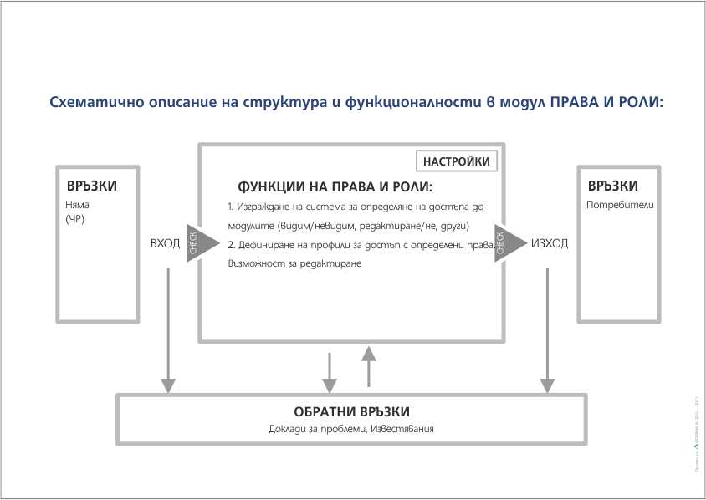
  - Вход
Модулът не ползва данни от други.
За някои системи е препоръчително да извлича списък с длъжности, които да използва като имена на ролите в него.
  - Изход
Модулът подава данни за обхвата на достъпа към модул „Потребители“, откъдето става управлението на това кой потребител какво вижда, създава и редактира в системата.
  - Обратни връзки
- Препоръчително е да се проверява дали дадени профили не повтарят зададените достъпи до отделните модули. Резултатът да е само съобщение (екран) към администратора.
  - Настройки
Модулът не предвижда засега настройки

  - Функционалности
Модулът дава възможност да осигуряване на следните видове достъп до МОДУЛИТЕ в системата (до всеки един поотделно за всеки един).
Всеки набор от достъпи до отделните модули се записват към някой профил (длъжност).
Тези достъпи биват:
- Не вижда модула
- Вижда модула
  - Не редактира модула
  - Редактира само собствените записи
  - Редактира всички записи.
- По подразбиране се схваща, че Настройките в един модул не са обект на дискутиране, а до тях има достъп само и единствено Администратор.
- Препоръчва се системният администратор (като роля) да е отделен от върховния администратор (разработчика). Последната роля не трябва да е видима в модула от друг, освен от разработчика.
- Продължителност на сесията за определена роля (вж. Потребители)

Модул Продукти
Модулът има за цел да описва всички видове продукти (входящи, междинни, изходни), като ги подреди в стройна и ясна система за категоризиране и опише с всички необходими техни параметри и свойства с цел лесно и пълно манипулиране по-късно.
Структурата за описване на продуктите е безкрайна, т.е. може да се опишат произволно количество продукти без това да затруднява тяхната обработка и манипулиране на етапа на заявяване и обработка в Склад или Производство.
Тази структура се състои от:
- Категории
- Подкатегории
- Продуктови описания на група параметри на ниво подкатегория
- Продуктово описание (данни за конкретен продукт)
Съществено важно в описанието на параметрите, които не са задължителни по принцип и се правят при нужда, е да има полета за връзка с Контрагент (доставчик) и т.нар. „базова цена“, която служи после за всички търговски изчисления за себестойността на вложените материали.
Модулът е опорен и има фундаментална стойност в ERP системата.
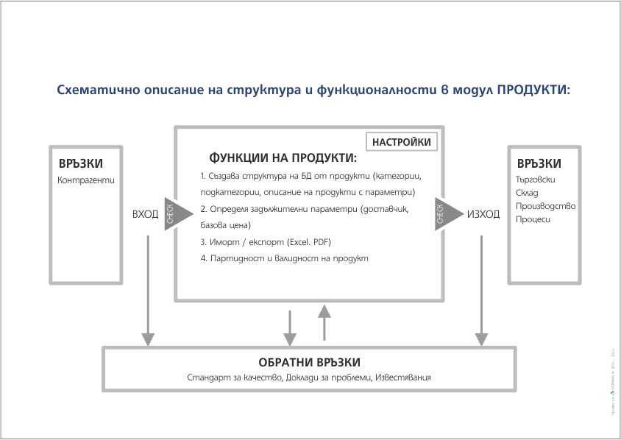
  - Вход
- Контрагенти
Модулът свързва непременно всеки продукт с контрагентът, който го доставя. Това важи дори за собствените продукти, където доставчик е самата компания.
Тук се въвежда изискването за срок на доставка за всеки отделен контрагент. Допълнително поле към този срок е срок за забавяне в брой работни дни (типично за този доставчик).

  - Изход
- Търговски модул
Модулът подава към търговския модул доставчика на всеки продукт и неговите базови цени за изчисляване на себестойността (базовата цена) на крайния продукт.
- Склад
Модулът подава към модул „Склад“ доставчика и параметрите на продукта, както и неговата актуална базова цена.
- Производство
Подават се данни за всички необходими за производствения процес, т.е. всички параметри на продукта и свързаността му с други продукти
- Процеси
За изчисляване на един процес са важни базовата цена, както може и да има проверки за производствени ограничения или сведения, които са важни за коректното описване на производствения процес.
- Други
В хода на разработката са възможни и връзки с други модули.
  - Обратни връзки
- Проверка при въвеждане на изображения за валидност на разширението и проверка в хедъра им дали наистина са такива файлове.
- Проверка за линка към видеосъдържание (типично в YouTube)
- Проверки при въвеждане на параметрите, особено ако са зададени лимитиращи опции.
Настройки
Настройките в този модул целят той да е универсален като модел за описване на безкрайна номенклатура.
Управлението на тази номенклатура става чрез модул за създаване и редакция на структурата от данни за продуктовата структура. По-горе тя е описана като съставена от:
- Категории
- Подкатегории, на чието ниво става избора на шаблони за продуктите от съответната подкатегория
- Продуктови описания — попълване на данните чрез създадените вече шаблони.
Ето и списък с настройките:
- Създаване на категории (за многоезичните версии имената се предлагат чрез Google Translator с възможност за редакция. Последното важи за всички подобни ситуации в системата)
- Създаване на подкатегории
- Дафиниране на шаблони за продукти в подкатегориите.
Шаблоните се състоят от:
  - Набор от front end компоненти за конкретната подкатегория. Това са предварително разработени текстови, галерийни и видеовъзпроизвеждащи компоненти с единен стил, измежду които се подрежда произволен за подкатегорията с продукти брой и ред, като на всяко прилагане на компонент се дава име, което после ще използва при попълване.
Важна особеност е, че при създаването на този шаблон се поставят възможния максимум frontend компоненти, които после може да не са задължителни.
С чек бокс се определя кои са задължителни.
  - Набор от параметри, описващи продуктите в тази подкатегория.
Параметрите са описани по-горе в този модул и могат да се видят в проекта inovex.bg.
Тук също важи правилето, че в последствие непопълнен параметър не се възпроизвежда при работа с ERP системата.
С чек бокс се определя кои са задължителни.
Да се заложи параметрите „Контрагент“ (от тип „От друг модул“) и „Базова цена“ (от тип „валута“, т.е. дробно число с определяем брой разряди след запетаята (от 2 до 5 според заданието)) да са ЗАДЪЛЖИТЕЛНИ за всеки продукт и да са задължителни за попълване.
  - Шаблоните с frontend компоненти и параметри носят името на подкатегорията.
  - Функционалности
Модул „Продукти“ е опорен, базов за ERP системата. Целта му е чрез Настройки да се структурира цялата номенклатура, а чрез попълването на продуктите тя да се напълни с данни за тях. Това са два отделни процеса, които са описани по-долу.
- Структурата на т.нар. безкрайна номенклатура от продукти е следната:
  - Категории
Нямат самостоятелно значение, а са само бърз филтриращ фактор. Препоръчително е да бъдат по функционален белег на продуктите (напр. по приложение, а не по формален, напр. производител).
Също така е пре
  - Подкатегории
Освен филтрираща функция имат и функцията на тяхно ниво да се дефинират параметрите за групата продукти, които попадат в тях
  - Продукти
На това място се задават параметрите в подкатегорията. Това са филтри със следните възможни свойства:
- Наименование на параметъра
- Тип на параметъра (цяло число, дробно число, дата, час, булев, от друга категория, други по пример от inovex.bg)
- Мерна единица на параметъра (ако има такава, избира се от списък)
- Лимитиращи свойства (минамална, максимална стойност, ако има такива)
- Опция за групиране по този параметър (булева променлива, даваща възможност на frontend ниво тази подкатегория продукти да представя обединени продукти в една таблица)
- Задължителни параметри са:
  - Доставчик (от модул „Контрагенти“)
  - Базова цена — това е цена, който се въвежда директно в поле за цена в съответна валута и е основна при изчисленията на продуктовата част на произведените и/или търгувани продукти. Да има възможност за импорт и експорт за по-лесно въвеждане на големи ценови листи на контрагенти.
  - Базовата цена има задължителна партидност, т.е. цената важи от дата до дата. Когато една дата не може да бъде посочена тя се приема за минус безкрайност или съотв. плюс безкрайност, докато някоя последваща редакция не промени това.
  - Всяка работа с цена в даден момент се изпълнява по отношение на съответната дата и взима цената, известна в системата в този момент, като тя се записва в съответния документ, справка, оферта или каквото и да е друго.
  - Когато в последствие се установи разлика между използвана цена (за оферта примерно) и тази за същия продукт в конкретен друг момент (примерно днес), то системата сигнализира за това и позволява редакция, когато това е допустимо. Ако е недопустимо, то тази разлика остава за сведение и се извежда в баланси в дашбордови справки и анализи.
- На ниво подкатегория продукти се създава шаблон, който е комбинация от различен брой и вид готови frontend компененти, който задава какви данни се събират за продуктите от нея.
При попълване на данните за един продукт не всички параметри и елементи от шаблона са задължителни. Непопълнените да не се извеждат после на екран при работа с продуктите в различните страници на модула и при ползването му в други модули (вж. модел на inovex.bg)
В елементите на шаблона могат да се поставят галерии от снимки, единична снимка, видео и други подходящи и разработени за конкректното ERP frontend компоненти.
- По-горе е описана двустепенната работа при формулиране на продуктовата база, а именно:
  - Първо на ниво подкатегория се дефинира шаблон за всяка с комбинация от съществуващи готови frontend компоненти и параметри
  - На второ ниво се попълват данните за всеки отделен продукт
  - Да се даде възможност за експорт и импорт на продукти чрез CSV или XLS файлове за по-голямо удобство при първоначално въвеждане и при корекции на много параметри еднократно (примерно „базова цена“)
Тези шаблони ще са различни за всяка подкатегория, ако касаят повече параметри. Ако е само цена, трябва да има отделен експорт и импорт, защото „базова цена“ е от двата задължителни параметъра за всички продукти.
- При извеждане на данните от един продукт на ниво разглеждане непопълнените му полета (които не са били задължителни) не се извеждат на екран, освен ако не е уточнено друго.
- Групирането по параметър на продукти от една подкатегория се дава таблично и цели да се покажат едновременно сродни продукти в един екран.
Дали тази опция ще се ползва във frontend-а на ERP-то е въпрос, но със сигурност ще е полезна, ако ERP системата подава данни към уеб сайт.

Модул Машинен парк
Модулът повтаря напълно функционалностите, частично в настройките и обратните връзки на модул Продукти, като има разлики във frontend-а си и в начина, по който оперира с параметрите на отделните машини.
Съществена разлика за този модул е, че той работи активно с модул Календар, към който подава събития за изпълнение и получава от там съобщения (статуси) на изпълнение с промяна на записи в параметрите на машини в него. Типичен пример са плановите и инцидентни ремонти, обслужвания и подновявания на документи.
Друга специфична функционалност е ремонта, което е календарно действие, но с извиквания на персонал от Човешки ресурси или Контрагенти, продукти (части) от склада и свой график, който се изпраща към Календара и се четат данните за събитието от там.
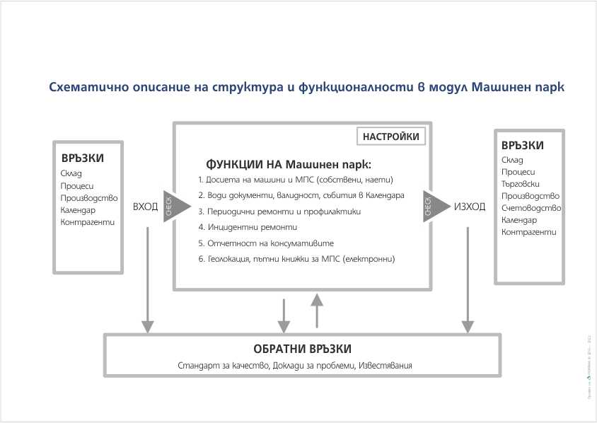

  - Вход
Модулът получава следните данни от други модули:
- Склад
Изписват се от склада продукти за обслужване и поддържане на машините в експлоатационно състояние съобразно заложените дати и графици.
- Поръчки
Ангажиране на машини в изпълнение на поръчки.
- Процеси
Използване на машини от модула при дефинирането на производствени процеси.
- Календар
Данни за извършени действия от модул Календар по график за обслужване на машините или други подобни действия, които водят за промени в данните (датите) на техни параметри.
- Контрагенти
Извличане на доставчици на машини, на резервни части.
  - Изход
Модулът извежда и изпраща данни към следните модули:
- Склад
Изпраща заявки за доставки към Склада съобразно график или ремонти дейности.
- Процеси
Подава данни за машините при създаване или редактирани на производствени процеси.
- Търговски
Подава данни за машините при изготвяне на оферти
- Производство
Извикват се машини (с техните данни) при постъпване на поръчки посредством заложениет в тях производствени процеси.
Възможно е модулът да подаде данни за поръчка за ремонтни дейности към модула Производство, които да ангажират работно време на служители на собствената компания като контрагент.
- Счетоводство
Изпраща счетоводни документи при приключване или изпълнение на дейности по ремонт, поддръжка и обновяване на машинния парк.
- Контрагенти
Възможност за автоматично актуализиране на данни за контрагенти на базата на получавани от тях счетоводни документи.

  - Обратна връзка
- Повтарят се проверките от модул Продукти
- Проверки, свързани със статусите на Ремонти, подадени и изпълнени в Календара.
- Проверки за изпълението на задачи в модул Производство за ремонтни дейностти или поддръжка, които не могат да се решат само със сибития в Календара.
  - Настройки
Не са посочени такива засега
  - Функционалности
Структурата и описанията на машините напълно повтарят функционалностите в модул „Продукти“. Затова те се повтарят тук по същия начин, като ще бъде добавена функционалността „Ремонт и обслужване“.
- Структурата на т.нар. безкрайна номенклатура от машини е следната:
  - Категории
Нямат самостоятелно значение, а са само бърз филтриращ фактор. Препоръчително е да бъдат по функционален белег на машините (напр. по приложение, а не по формален, напр. производител).
  - Подкатегории
Освен филтрираща функция имат и функцията на тяхно ниво да се дефинират параметрите за групата продукти, които попадат в тях
  - Продукти
На това място се задават параметрите в подкатегорията. Това са филтри със следните възможни свойства:
- Наименование на параметъра
- Тип на параметъра (цяло число, дробно число, дата, час, булев, от друга категория, други по пример от inovex.bg)
- Мерна единица на параметъра (ако има такава, избира се от списък)
- Лимитиращи свойства (минамална, максимална стойност, ако има такива)
- Опция за групиране по този параметър (булева променлива, даваща възможност на frontend ниво тази подкатегория продукти да представя обединени продукти в една таблица)
- Задължителни параметри са:
  - Доставчик (от модул „Контрагенти“)
  - Цена за придобиване (подобно на базова цена при Продукти) — това е цена, който се въвежда директно в поле за цена в съответна валута и е основна при изчисленията на амортизационната част на конкретната машина. Да има възможност за импорт и експорт за по-лесно въвеждане на големи ценови листи на контрагенти.
  - Цената на амортизация има задължителна партидност, т.е. цената важи от дата до дата. Когато една дата не може да бъде посочена тя се приема за минус безкрайност или съотв. плюс безкрайност, докато някоя последваща редакция не промени това. Обикновено този времеви диапазон е от датата на придобиване до датата на пълното амортизиране.
  - Цената на амортизация се изчислява в лв./час и е на базата на Цената за придобиване / срока на амортизиране на машината.
- На ниво подкатегория продукти се създава шаблон, който е комбинация от различен брой и вид готови frontend компененти, който задава какви данни се събират за машините от нея.
При попълване на данните за една машина не всички параметри и елементи от шаблона са задължителни. Непопълнените да не се извеждат после на екран при работа с продуктите в различните страници на модула и при ползването му в други модули (вж. модел на inovex.bg)
В елементите на шаблона могат да се поставят галерии от снимки, единична снимка, видео и други подходящи и разработени за конкректното ERP frontend компоненти.
- По-горе е описана двустепенната работа при формулиране на машинния парк, а именно:
  - Първо на ниво подкатегория се дефинира шаблон за всяка с комбинация от съществуващи готови frontend компоненти и параметри
  - На второ ниво се попълват данните за всяка отделна машина
  - Да се даде възможност за експорт и импорт на машини чрез CSV или XLS файлове за по-голямо удобство при първоначално въвеждане и при корекции на много параметри еднократно (примерно „базова цена“)
Тези шаблони ще са различни за всяка подкатегория, ако касаят повече параметри. Ако е само цена, трябва да има отделен експорт и импорт, защото „базова цена“ е от двата задължителни параметъра за всички машини.
- При извеждане на данните от един продукт на ниво разглеждане непопълнените му полета (които не са били задължителни) не се извеждат на екран, освен ако не е уточнено друго.
- Групирането по параметър на продукти от една подкатегория се дава таблично и цели да се покажат едновременно сродни продукти в един екран.
Дали тази опция ще се ползва във frontend-а на ERP-то е въпрос, но със сигурност ще е полезна, ако ERP системата подава данни към уеб сайт.
- Функционалност „Ремонт и обслужване“
  - Препоръчва се създаване на необходимия за всяка машина набор от характерни параметри за обслужване като „планов ремонт“, „обслужване“, които се задават като дати на настъпване.
Тези дати автоматично се прехвърлят в модула Календар, като отговорник е съответния ръководител на дейността. Той в последствие може да назначи още отговорници в Календар.
  - При промяна на дата (актуализиране) задължително да се пази история на промените, където да се записва в текстово поле бележки, ако има нужда от пояснения.
  - Нормално тази фунционалност изпраща датите и описанията на параметъра като задачи в Календар. От там после се получават данни за настъпили промени в датите на ремонт, обслужване, инцидентни намеси .
  - При по-сложни ремонти се допуска модулът да изпрати към модул Производство вътрешна задача за работа, в която да назначи служители и всички останали реквизити на производствен процес.

Търговски модул
В този модул попадат всички запитвания от търговски характер и те се преобразуват в оферти към конкретния клиент, който е подал запитването.
Модулът управлява също така дейността на търговските в предприятието, чиято дейност не е производствена, а комуникационна. Това те правят с помощта на модула Календар и отчетни форми, прикрепени към запитванията / оферти.
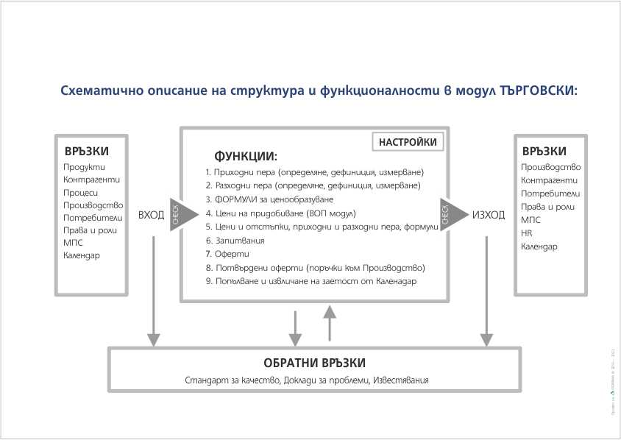

  - Вход
- Контрагенти
Извлича данни за контрагента, който е подал запитване към системата. На различни етапи в Контрагенти е възможно да има непълни данни за тях и в хода на тази комуникация системата изисква да се попълнят достатъчните данни за изготвяне на оферта (първо) и за пускане на поръчка (фактура, второ).
- Продукти
Системата изскива данни за продукти чрез модул „Продукти“ или чрез „Производствени процеси“, за да може да оферира.
- Потребители
Системата дава определен (ограничен) достъп до този модул чрез модула Права и роли.
- Права и роли
Вж. по-горе в 3.
- Производство
Системата ползва данни от Производство, за да дава информаиця за натовареността на екипите и мощностите при определяне на срокове за изпълнение на бъдещи поръчки.
Също на база статуса на изпълнение на поръчките предоставя аналитични данни за потоците от материали, хора и средства.
- Процеси
Модулът ползва дефинираните производствени процеси в модул
  - Изход
- Производство
Готовите и потвърдени Оферти в модула се изпращат като зявки към модул Производство с цел да станат поръчки за изработка (изпълнение).
- Контрагенти
Изпраща (съгласува) данни за контрагента за целите на пълнотата на офертата. Свързва записаните оферти с клиента.
- Потребители
Изпраща действия за търговски действия към определени потребители. Обикновено това са търговци, обслужващи конкретния контрагент.
- Календар
Изпращам действия към календара и следи за тяхното изпълнение чрез статусите на офертите.
  - Обратни връзки
- Да се посочат обратните връзки (ОВ), чрез които ще се правят проверки на процесите в този модул, за да се вложат те като проверки и условия при смяна на статус, изготвяне на оферта, при контакти с клиента, при избор на натоварването, при заявките към и от Склада, при оценка на финасовия резултат,
- Тези оценки да бъдат количествени чрез непосредствени числа и показатели, които могат да се изработят като формални програмни проверки и даване на конкретни стойности на избор от страна на търговския персонал при взимане на решения (предупреждаващи прозорци, прозорци с радиобутони или падащи менюта, които веднага показват резултат или оценка от взетото решение)
  - Настройки
Не са посочени за момента
  - Функционалности
Модулът има за основна цел да организира потока от запитвания, през комуникации с клиента до изготвяне на крайна оферта, която да бъде потвърдена и готова за подаване към производство.
В този модул се регламентира и осъществява работата на търговците чрез серия от събития в Календара. Тези действия са неотменима част от алгоритъма за изготвяне на оферти и довеждането им до готови за изработка поръчки и свързаните с това документи (договори, разрешителни и т.н.)
За изготвянето на оферта се изисква определянето на минималното количество информация, за да бъде подготвен коректно такъв документ. Това касае както данните за клиента в Контрагенти, така и количеството данни за запитването, които дават възможност на търговец да изготви оферта. В рамките на този процес от първата оферта до готовата за подаване към Производство поръчка тази информация може да се обогатява и прецизира. Това най-често става чрез определяне на задължителни полета и незадължителни.
Тук следва описание на данни и алгоритъм за търговска дейност на база произвоствено и монтажно предприятие „Алутехникс“.
Модул „Търговски“ е оперативен модул със следните функции:
- Събира достатъчни данни от едно запитване с цел изготвяне на оферта.
Обемът и вида на данните да може динамично да се променя в хода на използване на ERP системата чрез създаване на нови параметри (с дефиниция за вида им — текст, ограничен по обем текст, числа, дати, друго с ясно посочени мерни единици и проверки за валидност при въвеждане)
В момента това са следните данни:
- Дължина (фронт) на градината, см*
- Дълбочина, см*
- Тип на градината (от списък с картинки)*
- Сложност на градината (А, B и С, по подразбиране А). Това се определя от офериращия на база снимки и/или допълнителна информация (примерно след посещение).
- Цвят, избор от списък*
- Предназначение на градината, избор от алтернативни варианти*
- Пощенски код, въвеждане на числа*
- Държава, избор от списък*
- Имейл*
- Телефон*
- Средства за контакт с посочване на желаното от клиента: Вайбър, Уотсап, Месинджър, имейл
- НОВО – Фейсбук акаунт, като има възможност за избор на „не знам“ и „няма акаунт“.
- Имена на клиента (първо, фамилия)*
- Пояснение, текст
- Файлове (снимки, скици), качване на файлове с проверка“
Забележка: Полетата със * идват от сайта https://wintergarten-preise.net/index.php/wintergarten-preis-angebot-anfordern.html
- Ценообразуване
Модулът създава неограничен брой формули за ценообразуване на база заложени приходни и разходни пера и процент печалба. При това действие модулът извлича т.нар. „базови цени“ на продуктите от модул „Продукти“.
Тези формули имат времева валидност:
- от дата;
- до дата (може да е безкрайност).
- Отстъпки
Отстъпките са промени в избраната формула за ценообразуване (офериране) при конкретна оферта в конкретен момент. Те биват:
- По категория продукти
- По подкатегория продукти
- По комбинация от катогерия, подкатегория и продукти с определени параметри (примерно „производител“ или др.)
- По времени интервал (от дата – до дата, като последната може да е безкрайност). Всички видове отстъпки имат и този показател.
- По клиент (или група клиенти по показател, примерно държава)
- По конкретен продукт от модул Продукти
- По обем (с натрупване, еднократно, друго – да се опише)
- Специална цена. Това е отстъпка, въведена въпреки всички формули и правила, която може да дават само потребители с такива права (примерно админ)
- Член на ALU Club. Тази отстъпка се формира и изпраща към препоръчителя, който е член на клуба. Той получава писмо със сумата и опция за изплащане или „подарък“ към подаващия заявката.
- Изготвя оферти
Офертите могат да имат варианти и версии. Вариантите са различни типове проекти, а версиите — детайлни изменения на една типова оферта.
Офертите имат последователни номера, които се изписват на документа заедно с датата на генериране. По същия начин да се въведат в последствие номера и дати на поръчките.
За офериране модулът ползва:
  - Базовата цена на продуктите и услугите от модул Продукти (извличат се диретно от този модул);
  - Прилага се избрана или избираема формула за ценообразуване. Препоръчително е това да става автоматично на база някакви данни от Заявката;
  - Прилагат се отстъпките, ако са приложими. При това те визуално се показват в офертата (изрично се изписва каква е редовната цена, какъв процент и каква стойност има отстъпката и тоталът се подава със задраскана редовна цена и цена след отстъпката)
  - Всяка оферта има статус (обработва се, готова за изпращане, изпратена, коригирана, приета от клиента, отхвърлена от клиента, прекратена от Алутехинкс, други). Статусите да бъдат динамичен списък!
  - Към всяка оферта под формата на PDF се прилагат снимките от този обект (без условия)
  - Към нея се добавят и снимки от подобни обекти. Тук се минава през филтрираща процедура (вж. Иновекс) и потвърждение кои снимки да бъдат приложени в категорията „Подобни обекти“.
  - Стъпките за изготвяне на оферта предстои да се уточнят пунктуално. Тук във фазата на обработка също може да има различни (вътрешни) статуси.
  - Интернет оферта е бързо предложение на база типови градини
  - Следва срок за отговор, в календара с чести напомняния за наближаващ срок
  - Телефонно обаждане е първата реакция, валидират се данните за клиента и запитването. Възможно е задаване на нова дата и час за обаждане + статуси за офертата (непрочел, неразбрал, неполучил и други). Възможна е корекция на офертата (нови варианти и версии)
  - Уговаряне на дата и час на търговско посещение. Резултатите са:
  - Нова оферта;
  - Да се покажат / изпратят снимки на подобни обекти + да се покажат собствени обекти наблизо (на Гугълска карта) с възможност за контакт с техните собственици с цел оглед;
  - Скици за строително разрешение, чака се отговор за разрешение от община (слагат се някакви срокове);
  - Възможно е да се преработи проекта, респ. офертата
  - Сключва се договор / прекратява се офертния процес
  - Условие да се приведе договора в работния процес (модул Производство) е договор и преведен аванс.
  - Договорът може да има анекс с офертен цикъл
  - Договорът може да се прекратява (статуси)
- Начин на изготвяне на офертата
- Изготвя се служебна оферта с базови цени. Тя се вижда от админ.
- На база на служебната оферта се изготвя търговска оферта, с коятко боравят търговците и се вижда от клиентите. Тази търговска оферта представлява служебната с приложени формули за ценообразуване и отстъпки.
- По-горе са описани основните параметри на една градина, които позволяват да се изчисли първична цена към клиента.
- Към тези параметри има около 10 други допълнителни, които се предлагат от търговец. Те извеждат цените си директно в търговската оферта.
- Възможно е да се добавят продукти (параметри на градината), които не са в основния и допълнителния списък. За тях не се извежда цена и отиват директно към админ за преглед и одобрение (на цена и срок за изпълнение). Едва тогава те могат да получат цена в търговската оферта
- Възможно е да се добавят и продукти, които отсъстват в продуктовата база данни. Те се вписват в поле Бележки и се проучват до ниво на вкарване в Продукти. Оттам насетне важи процедурата по-горе (v)

- Планиране на срок на изпълнение
Чрез календара се извличат данни за доставки на Продукти (чрез Склад), за натовареност на персонала (чрез Човешки ресурси), чрез натовареност на Машини и МПС (от Машини и МПС) и се дава прогнозно време за изработка.
При статуси „обработва се“, „изпратена на клиента“ и „потвърдена“ изоплзваното време и ресурси в Календара се запазва (блокира) за други дейности без за това да е нужно офертата да бъде преобразувана в поръчка.
- Офертите имат красив, убедителен за клиента и изчерпателен вид. Те са под формата на брандиран PDF с ясни реквизити за вариант, версия, дата. Включват както основни данни за конкретното запитване и неговата оферта, така и допълнителни възможности (по преценка). Задължително притежават ясен график на изпълнението и данни за сроковете и статусите на плащанията.
- Работа на търговския екип
Модулът задава задачи и дава възможност за отчитане на активности на търговския персонал чрез следните функционалности:
  - Срещи, телефонни обаждания, активност по имейл на търговеца, свързани със конкретно запитване или поръчка;
  - Активности, свързани с намиране на нови клиенти
  - Други дейности на търговците
  - Отчетите е препоръчително да бъдат структурирани, а не свободен текст. Тук да се даде предложение как точно изглежда една отчетна форма за извършеното от търговец!
  - Календарът отразява работните и почивните дни за всяка една държава, в която има активност. Също така в Календара админ да може да обявява неработни дни.
- Анализи и справки
Това е екран (дашборд), в който са изнесени основни и оперативни обобщения за търговската дейност на предприятието в светлината на данните, които се попълват и използват чрез Търговския модул на ERP системата, а именно:
  - Заявки – брой, тенденция спрямо предходен период (месец по подразбиране), статус на обработка;
  - Оферти – брой, тенденция, статуси. Възможност за бърз преглед на проблемни оферти.
  - Завършили (одобрени) оферти – бърза възможност за прехвърляне в модул Производство под формата на поръчки когато има договор и авансово плащане;
  - Календар – представяне на натовареността на дружеството по основни компоненти – доставки на материали, човешки ресурс, машини и МПС, дейности на търговския персонал, свободни и случайно възникнали събития;
  - Седмични и месечни отчети за дейността на търговците
  - Известия за събития – извадка от календара, персонализирана за съответния регистриран в системата потребител.
  - Анализ и тенденции при конкуренция
  - Финансови резултати (да се уточнят какви)
Стойност на текущите поръчки;
Честота на поръчките по вид изделие, цвят, площ на поръчваните градини + тенденции

Модул Човешки ресурси
Това е модулът, който управлява натоварването и използването на човешкия ресурс на предприятието чрез поддръжка на пълни досиета на служителите, тяхното натоварване и отчитане на дейността им, както и определя техните възнаграждания на база отработено време и спазване на стандартите за качество, отчетени в модул Производство и Търговски (за търговците).
Модулът има непосредствена връзка с модул Потребители, но не е част от него и обратното. Но задължително при вписване на потребител в модул Потребители, за него се попълва поне базово досие в модул Човешки ресурси (чрез естествено интерфейсно решение за това).
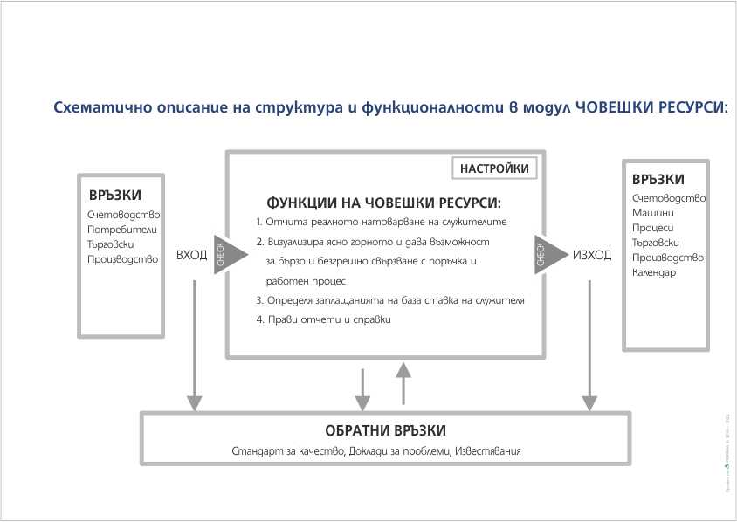

  - Вход
- Потребители
Прави връзка между служител (работник) в модул Човешки ресурси и потребител и неговите права и роли. Интерфейсно чрез екраните в този модул се виждат и действия на служителя като потребител (логове, записи, действия, неговите права и роли, както и средствата му за достъп в системата)
- Счетоводство
Модулът събира данни от производствената и търговска активност на служителя и подава данни към Счетоводство за неговото заплащане. Моделът, формулите и начина за изчисляване на основно възнаграждение и допълнителни стимули варират в различните бизнес модели при конкретните задания за даден възложител.
- Търговски
Извлича информация от изготвените оферти в частта ангажираност на човешкия ресурс
- Производство
Използва записите в модул Производство за изчисляване на реално изработеното време и произтичащите от това възнаграждения на служителя

  - Изход
- Счетоводство
Подава данни за формиране на работното възнаграждение на служителя
- Машини
Подава информация за отговорници на машините в този модул
- Процеси
Подава типови данни за видове длъжности при определяне на ангажираността на персонал в производствените процеси.
- Търговски
Подава данни към Търговския модул за определяне на цената на труда (чрез Производствени процеси) или търговска дейност
- Производство
Подава данни за конкретни служители да бъдат ангажирани в прозводството на поръчките. Това служи за изготвяне на персоналните гант диаграми на служителя.
- Календар
Подава всички дейности за служителя и в неговия Календар.

  - Обратни връзки
Не са посочени засега.
  - Настройки
- Дефиниране на длъжности с нужните им реквизити
  - Наименование (на всички езици)
  - Базова работна ставка
  - Длъжностна характеристика (описание + документ по желание)
  - Определяне на длъжност, която е началник на други длъжности. При присвояването на такава на конкретен служител автоматично го прави „началник“ на служителите с подчинени длъжности. Това ще дава отражение в Календар, Производство и Склад.
- Управление на квалификационните коефициенти
  - Квалификационният коефицииент (КК) е число от 0 до 4 и се вдига от работника чрез образователни курсове в модул Стандарти за качество
  - КК се назначава за всеки производствен процес в модул „Производствени процеси“ като минимално допустим за дадения процес.
  - КК има продължителност (времетраене), което се задава тук като настройка. Примерно 1 година.
  - След изтичане на горния параметър коефициентът се намалява с число (настройка) автоматично. Примерно с 1-ца.
  - Не се допуска това намаляване да пада под определена стойност на този КК. Примерно 2. Тази минимална стойност също се задава тук.

  - Функционалности
- Модулът записва персоналните данни на всеки един работник / служител в компанията, които се делят на:
  - Лични данни:
    - Име*
    - Презиме
    - Фамилия*
    - Пол*
    - Дата на раждане*
    - Личен телефон*
    - Личен имейл
    - Населено място*
    - Адрес*
    - Бележки
  - Служебни данни
    - Служебен телефон
    - Служебен имейл
    - Длъжност*
    - Предприятие / отдел
    - Начало на трудовия договор (досие с дати)
  - Документи
Списък с прикачени файлове с различни документи за служителя (договори, CV и т.н.) с наименование, вид на файла и размер
  - Персонална ставка
Справка за ставката по длъжност и персоналната ставка на служителя.
Ставката има партидност, като се пази историята за нея. Винаги има начална дата, а когато крайната не е ясна, тя се приема за безкрайност (безсрочна). Втората важи до въвеждането на нова стартова дата, което автоматично поставя предходния работен ден като краен за предишния период.
  - Квалификация
За всяка една длъжност се въвеждат степени на квалификация. Те водят и до различни коефициенти, свързани със заплащането, но и са важни при избора на служители при назначаване на задачи в модул Производство. Освен това се въвежда и минимално необходима квалификация за един производствен процес (в едноименния модул), което филтрира избора на служители от една длъжност именно по този параметър – Квалификация.
  - Отпуски
Малък модул за подаване на молба за отпуск, основания, потвържения или отказ, досие с отпуските за годината (вж. TheF)
Отпуските биват „неплатени“ (не формират заплащане за отсъствието си)
или „платени“ (формират заплащане на база персоналната ставка без корекции и добавки за периода на отпуската).
Възможно е служителят да поиска частична отпуска, измерена в часове и минути на определена дата, като тогава те са неплатени по подразбиране.
  - Логове
Списък на извършените дейности от служителя в модул Производство (за работници) и Търговски (за търговци)
  - Заплата
Изчисляване на реалната работна заплата на база фактори, които ще бъдат различни във всяко едно ERP. В основата си сумира работното време по извършените дейности в модул Производство и умножава по персоналната ставка на служителя.
Следи за изпълнението на качеството по време на отчетите в модул Производство на база Стандартите за качество и увеличава или намалява трудовото възнаграждение.
Бонуси са възможни от служителите в модул „Склад“, ако реализират икономии (без компромис с качеството) при поръчка на Продукти. Механизмът на бонусите ще бъде уточняван.
  - Натоварване
Дава чрез гант диаграма работното натоварване на служителя. То бива/
      - Прогнозно (на база ангажираност в модул Производство)
      - Отчетно (на база реални отчети в модул Производство)
  - Обучения и професионална квалификация
Предстои описание
Тази част ще се свърже чрез подмодул за Обучения и повишаване на квалификацията в модула „Стандарти за качество“, откъдето ще подава информация чрез коефициенти за добавки към заплатата на служителя. Ще бъде разписан когато е готово заданието за „Стандарти за качеството“.

Модул СКЛАД
Целта на модула е да достави нужните продукти за модул „Производство“ в срок и обем.
В Склад може да има много складове, в т.ч. и вложени. Не се въвежда ограничение на дълбочината на влагане. Това го прави практиката.
Всеки склад има набор от входно-изходни операции по въвеждане и изписване. В склада не се извършват трансформации на продукти. Това може да стане сачо чрез процеси в модул Производство.
Всяка входно-изходна операция се доказва със складови и/или счетоводни документи. Самият Склад работи със складови документи, докато счетоводните са целите на модул Счетоводство. Често последните са съпровождащи конкретни складови операции.
Складът трябва да може да прави справки за наличности в минало и бъдеще време (на ниво дата).
За всеки склад се въвежда система за позициониране на продуктите в него (двумерна матрична система за разпознаване на мястото на разполагане).
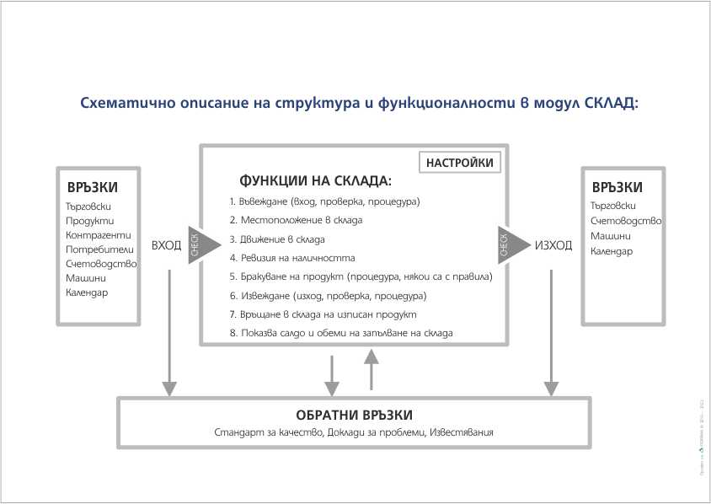
  - Вход
- Търговски
Получава запитвания за наличности при определяне на срок на офертите.
- Продукти
Получава данни за необходимите продукти за една оферта
- Контрагенти
Изисква данни за контрагенти за целите на доставките и избора на конкретен. Въвежда понятието „срок на доставка“ по отношение на релацията „Доставчик“ и „Продукт“.
- Потребители
Осигурява различен достъп до складовете за различни потребители. Възможно да е има различен достъп до отделни складове с различни права за различни потребители.
- Счетоводство
Получава потвърждение при заприходяване за получени и въведени счетоводни документи в случаите, когато това е необходимо (закупуване на продукти или услуги).
- Машини
Получава данни за закупуване на продукти и/или услуги, свързани с текущо, планово или ремонтно обслужване на машини.
- Календар
Получава от Календар справки за дати на необходима доставка. Това може да касае доставки за модул Машинен парк, така и Производство.
  - Изход
- Търговски
Изпраща данни за наличности по дати.
- Счетоводство
Изпраща информация за изготвяне и добавяне на счетоводни документи при входно-изходни операции (въвеждане и изписване на продукти в модула)
- Машини
Изпраща информация за доставени продукти и/или услуги, свързани с обслужването на машини от модул Машинен парк
- Календар
Изпраща информация за статуса на задачи в Календар, свързани с доставки и/или изписвания на продукти в Склада

  - Обратна връзка
- Баланс (съдържание) на Склада.
Прави се както като количества, така и като стойност.
- Проверка на вложените и общия склад
Както количествена, така по стойност.

  - Настройки
- При създаване на вложен склад да се определят неговито параметри дали са съотносими към него (позициониране, начин на описване, наименования)
  - Функционалности
- По подразбиране в началото системата има един обобщен склад с всички описани свойства и функционалности.
- Всяко движение на продукти в склада е свързано с издаване на вътрешноскладов документ (складова разписка).
- При издаване на складова разписка при движение в Склада се издава и приемо-предавателен протокол само там, където ще има проверки (за количество, качество или друг факт, който е важен).
- Всеки склад има свое разпределение на продуктите в него. Това е двумерен масив, който се дефинира като наименования при създаване / редакция на конкретния Склад. За всеки склад в модула може да има различни термини, в т.ч. дали поставянето на продуктите в него да е задължително по позиции в разпределението или по желание.
Препоръчва се това разпределение да има имена на типовете клетки и номера (напр. Болтове 11, Ред палети 7, позиция 3 и т.н.)
При по-стриктни изисквания за винаги и правилно поставяне / изваждане на продукт от неговата клетка да се въведе верифициране (чрез сканиране на баркод на клетката или подобно).
- При подаване на поръчка от Търговски модул за изпълнение към Склад се допуска редакция на количества, доставчици, цени по всяко време на изпълнение на поръчката в модул Производство с нужните проверки и допускане на тези действия съгласно модул Права и роли. Това се налага поради постоянно променящи се условия, свързани със срокове на доставка, цени и други причини.
- При всяка една промяна на условия и параметри на доставка към Склад по повод на поръчка се прави сравнение и се дава справка за промените, като при негативен резултат се изисква изрично одобрение от админ.
- Всеки склад трябва да дава справка за количества и сума на наличните в него продукти на ниво дата. Това трябва да става както за текущата дата, така и за минала или бъдеща дата.
- Доставките в склада по дадена поръчка да се визуализират в гант диаграмата на всяка отделна поръчка. Тази функционалност да е достъпна интерфейсно и в модула Склад освен в Производство.
- В дашборда на модул Склад да има интерфейсна зона за проблемни доставки с достатъчно дълъг буфер за предизвестие. Това известяване да дава критични доставки като „възможно проблемни“, „застрашаващи изпълнението“ и „закъснели“, като измерва това в бр. дни.
- Модулът да предоставя възможност за ревизия на Склада (всеки един по отделно и общо за всички), която да потвърждава наличността на база стокови разписки. При несъответствия да се стартират процедури по:
  - Установяване на причината за липса или излишък;
  - Възстановяване на липсата или вписване на излишъка;
  - Ревизионен акт за признаване на разликата.
Процедурата завършва с ревизионен протокол (акт) и дава информация за валидност на данните към датата на направената ревизия.
Препоръчва се въвеждане на бар кодове за по-бързо и точно отчитане където това е приложимо и възможно.
- Модулът да предоставя възможност за бракуване на продукти с установяване и изготвяне на:
  - Продукт и отклонение от качеството му, което го прави частично или напълно неизползваем;
  - Изготвяне на протокол за брак (пълен или частичен);
  - Частичното или пълно отклонение от нормите става по линия на един или повече от параметрите на продукта или друго, описано изрично в протокола
  - В бележки към протокола изрично се записват основанията за бракуване.
  - Частично бракуваният продукт се преценява как да остане в системата – като нов продукт или като оригиналния, но с променени параметри.

Модул Производствени процеси
Модулът дефинира т.нар. Производствен процес, който е комбинация от време и ресурси за изпълнение на типова задача в производствения процес на Възложителя с цел да се оферира точно и да се задават коректни процеси в модул Производство чрез работните (монтажни) карти.
В един производствен процес участват:
- Машини от модул „Машинен парк“ с техните амортизации и часови ставки за експлоатация.
- Определени длъжности с техните ставки от модул „Човешки ресурси“
- Консумативи и основни суровини с техните базови цени от модул „Продукти“
Така определеният производствен процес може да се използва многократно за офериране и за производство. Неговите калкулации винаги са на база на деня, в който са приложени. В този смисъл Производственият процес няма партидност сам за себе си, а ползва данните за машини, длъжност и продукти, които го съставят към датата на използване на този процес в оферта или работна карта. Това означава, че калкулациите на база един производствен процес са валидни в деня на неговото използване в документ, като трябва да се вижда датата на това.
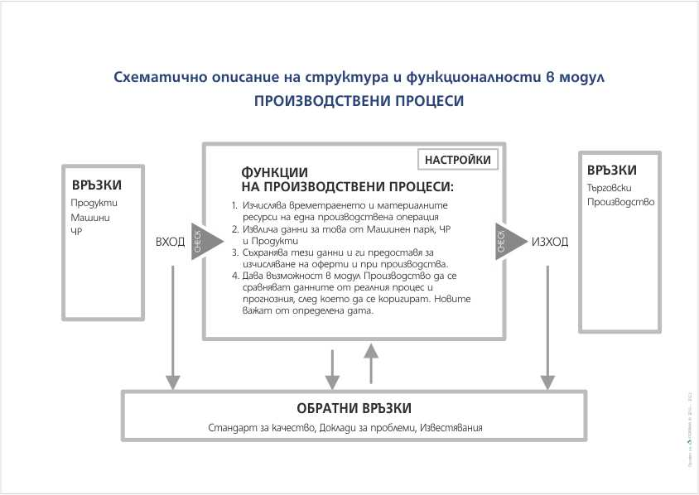Вход
- Продукти
От тук се извличат всички видове необходими продукти (изходни суровини, консумативи и др.) с техните базови цени.
- Машини (Машинен парк)
От тук се извличат машините за един производствен процес с техните амортизационни цени (лв./час) на база на данни от модула „Машинен парк“
- Човешки ресурси
От този модул се извличат нужните брой длъжности за извършване на конкретната част на производствения процес, свързана най-често с определена машина. Това са базовите им ставки.
Възможно е в конкретна реализация на ERP системата да се прилагат формули за изчисляване на ставките. Това се налага тогава, когато перосналните ставки по длъжности се различават от базовата и се налага да се изчисли средна аритметична.

  - Изход
- Търговски
Подава данни за цената на произвествен процес, заложен в оферта. Тази цена е валидна за деня, в който е направена, защото извлича партидните данни за продукти, ставки на длъжности и амортизационни отчисления на машините в този момент. Тази цена се съхранява в офертата към деня на изготвянето. Актуализация се прави чрез нова версия на офертата от друга дата.
- Производство
Подава данни за производствения процес чрез работна (монтажна) карта. Тук са важни времената за изпълнение на всеки един процес, което ще се визуализира с блок от гант диаграма. Също така на този етап става избора на конкретни служители, които имат дадената длъжност и квалификация.
На този етап се правят и проверките за наличности в Склада и се правят заявките към него като количества и времеви график (дати на заявка и доставка).

  - Настройки
- Списък с мерни единици за модула (или да ползва общи за системата)
- Продължителност на работния ден в работни часове
- Настройка на времевите буфери. Това е важен компонент от правилното изчисляване на времената за изработка на всеки процес. Тъй като винаги възникват обстоятелства, които увеличават продължителността на един производствен процес от идеалното време за изпъление, то към всеки един се добавя процент увеличение на изчисленото време за изпълнение, който се добавя към крайното времетраене на същия процес при офериране или в гант диаграмата на модул „Производство“.
  - Обратни връзки
- Да дава справка за реалните разходи (себестойност) на работния процес, измерес на практика в модул Производство със заложеното в модул Процеси с цел да се коригират грешки от прогнозно дефиниране на процес в модул Производствени процеси.
Тази справка да посочва разлики в:
- Продукти (количество или цена, ако се различава от офертната);
- Машини;
- Време за труд на служителите.
- Правят се проверки за производителност и срок на експлоатация на машината. Дали машината може да поеме такова натоварване и дали не приключва нейния срок на експлоатация, който е посочен в досието в модул „Машинен парк“.
- Възможност за добавяне към всеки производствен процес автоматично на т.нар. „времеви буфер“, който представлява увеличение на времената за производство за всеки един производствен процес, така че да се осигури непрекъснат и безпроблемен производствен процес в модул Производство. По подразбиране нека буферът стои на стойност „100%“ и да дава възможност на администратор на модула да го променя като резултат от своите наблюдения. Промяната на стойността на този буфер води до промени от тази дата нататък и не променя текущите работни процеси.
  - Функционалности:
- Въвежда се времето за работа в този производствен процес. То важи за машината и служителите
- Дава данни за ценово определяне на машинното време, което включва:
  - Цена на машината за работа / час (идва като данни от Машинен парк)
  - Проверява експлоатационните характеристики на машината: производителност и срок на експлоатация.
- Въвеждат се видовете и броя на служителите, които са необходими за обезпечаване на работния процес. За калкулация на труда им се взимат ставките по длъжност.
Възможно е при някои възложители за оценка да се взима средноаритметичната ставка на всички служители от дадена длъжност.
- Въвеждат се необходимите продукти и консумативи от модул Продукти, които са нужни за изпълнението на този производствен процес. Въвеждат се техните количествени стойности, а цените им идват от модул Продукти чрез задължителния параметър за всеки продукт „базова цена“.
- Дава справка за цената /работен час за дадения процес, като в нея влизат и продуктите за процеса.
Възможно е да се даде справка и по пера: машини, човешки ресурс, продукти.
- Процесите да имат категории, а при нужда и подкатегории.
- Една машина може да участва в много процеси.
- При търсене на производствен процес да може да се вика по категория, по подкатегория и по име на машината.
- Редактирането на производствен процес става от конкретна дата до безкрайност. Новите данни се използват за офериране и произдвоство от този момент към бъдещето. Запазва се история с дата с данните, с които този процес е участвал в предходни калкулации и работни карти.
- Към всеки производствен процес се присвояват процедури за контрол на качеството, налични и предварително описани в „Стандарти за качество“. Тези процедури се присвояват при старта, по време на и при изпълнението на всеки един процес и се записват в него в модула „Производство“. Към тях може да има алгоритми за действие в зависимост от резултата.
- Допуска се създаване на групи от производствени процеси с цел улеснено манипулиране при оферти и задаване на производствени задачи. Това е един вид обобщен процес, съставен от произволно число вече дефинирани процеси с всички техни параметри. Редът на поставяне на процесите в обобщената задача ще рефлектира и в подредбата им в гант диаграмите в Производство.
- Въвежда се функционалността „времеви буфер“, която води до малко увеличение на производствените времена на всеки процес с цел да се осигури непрекъснатост на всички задачи в модулите с времедиаграми. Той гарантира, че задачите ще се изпълняват в срок чрез предоставяне на малък времеви добавък към оферираното време. Стойността му се задава в Настройки към този модул.

Модул Производство
Модул Производство е сърцето, мотора на ERP системата, защото в него се изпълняват основните действия в една организация без значение дали става дума за действително производство с формули за преобразуване на продукти или за търговско предприятие.
В модул „Производство“ потвърдените оферти (при нужда потвърдени с договор) се преобразуват в работни карти с времеви графици, натоварване на персонала и машинния парк, както и се задължава „Склад“ да поръча и достави всчики необходими продукти.
По време на изпълнението на всеки отделен производствен процес се прави и конкрол на качеството чрез анкетни форми преди, по време на и след приключването на всеки отделен процес.
Модулът допуска и пренареждане на времевите графици с помощта на различни алгоритми за приоритет (по максимално запълване на капацитета, по клиент и неговата поръчка, чрез избор на конкретен персонал или други).
При въвеждане на офертата в модула и преобразуването ѝ в работна карта се допуска офертните стойности да се променят по редица съображения – въвеждане на брак, времеви различия поради квафилификация на служители, цени и други. Всичко това се санкционира от търговец или управител.
Към всеки произвоствен процес се прикрепят множество документи. Една част от тях е търговска, друга проекто-конструктивна, друга производствена. Всички те остават в досието на поръчката и са откриваеми в досието на клиента.

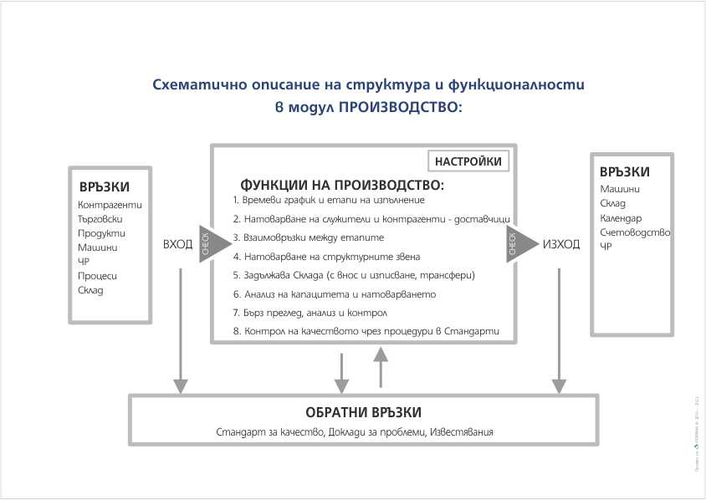

  - Вход
- Контрагенти
Всяка една поръчка за производство се свързва задължително с клиент от този модул. Всички записи в производствения процес структурирано могат да се откриват в профила на същия клиент по всяко време.
- Търговски
Всяка една одобрена оферта представлява готов документ за подогтовка на поръчка в модул Производсто. Тук може да има условия за сключен договор, издаден счетоводен документ за авансово плащане, настъпване на това плащане или други условия за старт.
При това преобразуване на офертата в работна карта могат да настъпят промени в цени, количества и време за изработка по чисто производствени съображения.
- Продукти
При пускането на една поръчка заложените в нея базови (изходни) продукти, които не са обект на производствен процес, следва да бъдат извлечени като такива и поръчани на доставчици, за които има данни именно в модул Продукти.
- Човешки ресурси
При изготвяне на натоварването на времевия процес от модул ЧР се извличат и предоставят като възможни всички служители, които имат нужната длъжност и квалификация. Като свободни се дават онези от тях, които не са натоварени за конкретен производствен процес в разглеждано време.
- Производствени процеси
Производствените процеси са основните звена в гант диаграмата, която ще визуализира и управлява общия времеви поток от действия, доставки и работни процеси. Към тях ще се прикрепят и изпълняват от „Стандартите за качество“ нужните проверки и валидации за качествена работа.
- Склад
Складът дава информация при пускане на поръчка за производство за наличности.
  - Изход
- Машинен парк
Модулът записва времето за работа на всяка една машина в „Машинен парк“ като го добавя към общото време за експлоатация и там се следи то да не бъде преминато.
- Склад
Всеки производствен процес, в който има намесени продукти, отразява тяхната наличност и движение в „Склад“ при всяка една нова операция.
- Календар
Всеки един процес със своята продължителност и ангажирани служители изпраща събития в техния календар, от който те виждат дата, час и вид на работната операция, която им се възлага. Това са автоматични събития в „Календара“ и те не се отчитат там, а в модул „Производство“.
- Счетоводство
Производственият модул изпраща посредством потвърждения в гант диаграмата си за завършеност на определени етапи (процеси), както и за финализиране на всяка отделна поръчка. По този начин в досието на контрагента се закачат и неговите счетоводни документи.
  - Настройки
- Не се съобщават засега
  - Обратни връзки
- Една от най-важните обратни връзки е контрола на качеството чрез описана вече процедура. Към всеки производствен процес в неговият гант блок се задават входяща, по време на изпъление и изходяща процедура за следене и потвърждаване на качеството. Част от тези тестови въпроси могат да завършат с алогоритъм за действия. Това ще бъде описано в „Стандари за качество“.
- Постоянно отчитане на времето за изпълнение на задачите чрез логовете (записите за свършена работа) на отделните служители и техните оценки за изпълнимостта на задачата в срок чрез въпросниците „по време на изпълнение“.
- Постоянна справка за редовността на доставките от модул „Склад“ чрез гант времедиаграма.
- Проверки и отразяване на плащанията от страна на Клиента като условие за изпълнение на поръчката.
  - Функционалности
- Проверка на заданието за поръчката
Алгоритъм от формализирано (с алгоритъм и/или анкета) и неформално (с потвърждение на оторизирано лице) потвърждаване на офертното задание.
Към тази проверка може да се добавят и условия като авансов превод, наличие на сключен и подписан договор, други събития и документи, които са предпоставка за започване на поръчката (проекта) и без които това не може да стане.
- Гант времедиаграма на задачите от поръчката
Това е основен визуален и алгоритмичен инструмент в работата на системата. Той изобразява в реално време (с определена дискрета – час, работен ден или друго) как се изпълняват задачите по всяка една активна поръчка.
Гант времедиаграмата (по-нататък „гантът“) има няколко варианта на визуализация (без разлика във frontend-а си):
- По поръчки (проекти) — изобразява всички задачи чрез блокове от една поръчка (проект). При това се визуализира логическата последователност при блокове, които зависят един от друг (изходът от един предполага входните условия за друг);
- По служители – аналогично на горното, но представено по служители. Същият порядък от задачи се подава и към Календар, където всеки служител вижда задачите си и има идентификатор за броя им чрез известяване (notification);
- По доставки в Склада — аналогичен гант за графика на поръчките и доставките в склада. Може да се съвмести с първия гант (по поръчки), за да се види логическата връзка между доставка и задача;
- По отдели (основни типове дейности) – аналогичен е на първия, но дава частична картина само на едно звено с цел да бъде обхванато само то.
- Отчитане на дейността в гант диаграмата
Всяко едно приключено успешно действие в рамките на един блок от ганта (задача) се отчита с кратко текстово описание за свършеното. Този отчет може да се придружи при нужда със снимки и дори видео.
Този отчет е личен и не касае контрола на качеството (вж. по-долу)
- Контрол на качеството
Това също е много съществен елемент на модула. Този контрол се осъществява чрез въпросник (анкета) за съответствие на определени параметри към изисквания на проекта и/или стандари. В зависимост от отговорите на анкетата може да се предвидят различни алгоритмични изходи (съобщаване на висшестоящ, промяна в гант диаграмата, спиране на работа или друго). Тези анкети се изготвят в модул „Стандарти за качество“ и се присвояват на всеки един процес в модул „Производствени процеси“. Всяко блокче (задача) в ганта е процес и с него се появяват и тези контролни анкети.
Контролните анкети са три и се изпълняват на разлечин етап от изпълнението на дейностите по задачата (блока от ганта), както следва:
- Входящи проверки — чрез серия от въпроси се осигурява валидиране на входящите условия за старт на работата по дадената задача, т.е. всичко за нея е осигурено и отговаря на изискванията за качество. Ако нещо не е така в зависимост от алгоритъм, заложен в проверката, задачата не стартира или стартира под условия и се сигнализира за това;
- По време на работа — аналогична серия от проверки или указания за следене на определени параметри на работния обект или процеси, за да са гарантира качеството по време на работа;
- Изходящи проверки — при финално приключване на работата по задачата се извиква съответно такава процедура, която аналогично на предходните проверява дали всичко е изпълнено по нормите. Този процес се изпълнява аналогично на предходните.
- Допълнителни времеви буфери
Освен времевите буфери (време за удължаване на срока на изпълнение на една задача), които се задават за всеки Производствен процес, то тук се предвижда допълнителна възможност за такива допълнителни времена с цел да се осигури максимално съгласуване на действията на различни екипи. Не е задължителен.
- Документи на поръчката (проекта)
Към всяка една поръчка (проект) се дава възможност за добавяне на документи от различен характер. Част от тях може да бъдат обявени за задължителни и да са условие за работа по определени задачи, а други да са случайно възникнали. Тези документи се запазват към проекта и стоят до живот в неговото досие и в това на клиента.
- Коментари към поръчката (проекта)
Функционалност от тип асинхронен чат, в която всеки служител (потребител) може да прави коментар по изпълнението на поръчката. Няма задължителен или формален характер. Целта е да се съхраняват бележки и неформални указания, свързани с работата на екипа.
- Галерия към поръчката (проекта)
За всеки проект (поръчка) да се предвиди възможност за галерия от снимки. Всички снимки да имат категория и подкатегория (съвпадащи с основни параметри за готовите продукти на компанията), както и заглавие, описание, дата.
Целта е в последствие да може да се прави търсене в модул „Продукти“ чрез снимки за готовите крайни изпълнения на компанията посредством снимков материал с цел да се изпрати на клиента, да се види конкретното изпълнение, което да е в помощ на предстоящ подобен проект или други такива.
Да се даде възможност за качване и на видеа от външен видеострийминг канал (напр. YouTube)
- Гаранционно и извънгаранционно обслужване
В дашборда на модул „Производство“ да се дава справка за постъпилите случаи на необходимост от последващо обслужване, категоризирани като гаранционно и извънгаранционно, както и действията по тяхното обслужване.
Това предстои да бъде описано по-подробно.
- Помощна задача
Това е функционалност, при която администратор на дейност в Произвоството може да даде допълнителна задача на служител, който е свършил своите конкректни задачи за деня (най-често предсрочно или при просрочие от друг служител) и му се указва „да помогне на колегата“, като в неговата гант диаграма се назначава нова „помощна задача“, който си се времеотчита, но не произтича от произвествените процеси. Там трябва да има проверка за квалификацията на работника дали отговаря на онова, за което ще помага, но то става по преценка на ръководителя. Задачата може и да бъде от измежду дефинираните процеси в „Производствени процеси“, но може и да е свободна, празна от съдържание като производствен процес, за да се даде възможност за произволна „помощ“. Тук остава само въпроса как такава свободна задача без процесно описание ще се отрази на изчисляването на възнагражданието. Това трябва да става по преценка на ръководителя, но най-добре е да има съответствие със задача от „Производствени процеси“.

Модул Счетоводство
Основната цел на този модул е да събира информация за абсолютно всички парични потоци в организацията, свързани с работния процес и извън него, за да даде вярна картина на финансовото състояние на компанията.
Документацията в модула се базира на 100% на стандартните и официални счетоводни документи. Каква част от тях се отразяват в официалното счетоводство и се подават към НАП е въпрос на решение на ръководството на компанията.
Възможна е интеграция или подаване на информация за автоматично или полуавтоматично попълване на официалния счетоводен софтуер, който се ползва в компанията или обслуждащото я счетоводно звено. Тази възможност се договоря отделно.
Модулът дава справка за общите потоци, за хода и графика на плащанията, както и следи за проблемни плащания.
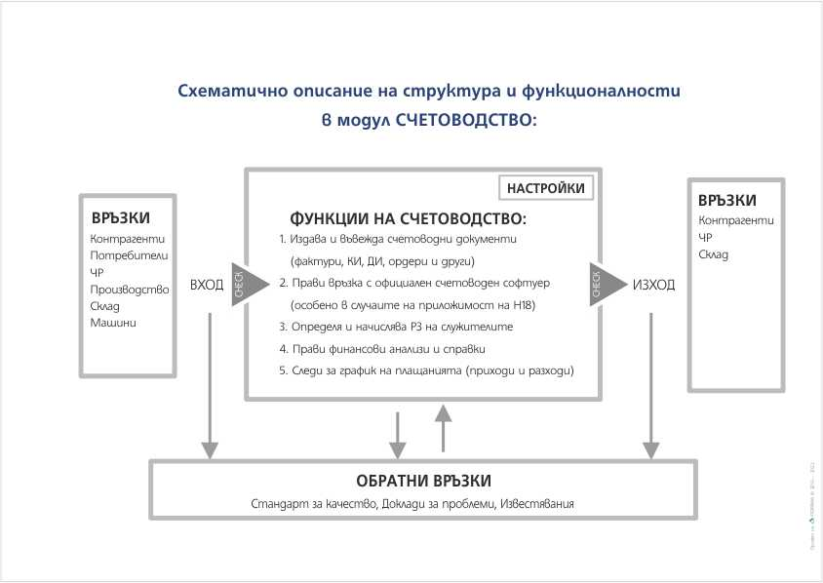
  - Вход
- Контрагенти
Извлича данни за фактуриране от модул Контрагенти. Също така взима данни за справките за платени, частично платени, неплатени задължения.
- Потребители
Осигурява специфични права за достъп, ако това е нужно. Може да отваря екрани с вторичен достъп при нужда.
- Човешки ресурси
Извлича данни за всеки служител с цел изготвяне на справка за трудовото му възнаграждение.
Извършва разплащане на заплатите по уточен начин (начини).
- Производство
Получава справки за извършена работа (етап, краен продукт) с цел фактуриране.
- Склад
Получава заявки за фактуриране на поръчани и доставени стоки, както и указания за плащания.
- Машини
Получава заявки за плащания на външни услуги за поддръжка, както и за периодично обслужване на машинния парк, както и за въвеждане на получените разходни документи.
  - Изход
- Контрагенти
Издава приходни документи, следи за тяхното обслужване.
- Човешки ресурси
Подава справки към служителите за техните възнаграждения, като и за изплатените им суми.
- Склад
Изпраща потвърждения за направени плащания, въведени и потвърдени разходни документи и други такива.
  - Настройки
- Собствени фирми
Въвеждат се онези контрагенти, които са собствени фирми и от чието име ще се издават фактури.
- Основания за ДДС, приложими при издаване на фактури
Посочват се различните видове записи във фактурните документи (видове и основания за ДДС, мерни единици, друго)
- Банкови сметки
Посочват се банките и банковети сметки на отделните фирми, които ще са Изпълнители и ще издават фактури през модула.
Допуска се да са повече от една. Изборът става от служителя, който издава документа.
- Срок за просрочие на плащането.
Обикновено е 14-дневен след издаване на документа. Да може да се променя.
- Срок на критично просрочие.
Това е срок на неприемлива забава в плащането. Обикновено е 3 месеца.
- Валути и курс
Посочват се валутите, с които работи модула и системата, както и се решава въпроса как ще се обновява курса за деня в системата. Винаги трябва да се работи с официален курс за деня.

  - Обратни връзки
Не се съобщават засега.
  - Функционалности
- Издаване на приходен документ
Приходните документи са както следва:
- Проформа фактура
- Фактури
- Авансова фактура
- Кредитно известие
- Дебитно известие
- Приходен касов ордер
- Разходен касов ордер
Всички те са с визията и формата на фактурата като счетоводен документ и включват:
- Получател — извлича се от Контрагенти, като трябва да видима и неговата поръчка от „Производство“. Реквизитите са
  - Наименование
  - Населено място
  - Адрес
  - ЕИК
  - ИН по ДДС
  - Получател
  - МОЛ (не е задължително, но е препоръчително)
- Доставчик — извлича се от Контрагенти, посочени в Настройките на този модул като „Собствена фирма“.
- Номер на документа (10-разряден, задава се начален, ако има партиди, винаги нараства с 1-ца)
- Дата на издаване — датата, на която се издава документа;
- Дана на данъчното събитие — датата, на която ще се случи онова, което е предмет на сделката (може да е по-късна)
- Дата на плащане — уговорена между страните дата на плащане на документа. Ако не е посочена (най-често), важи стандартен срок, посочен в Настройки на модула
- Основание на сделката. Състои се от
  - Наименование (извлича се от Продукти)
  - Мярка (извлича се от мерните единици или върви с Продукта)
  - Единична цена (сума във валутата по подразбиране. Засега в лв., задължително да може да работи в EUR и други валути)
  - Количество (брой в посочената мярка)
  - Отстъпка (в проценти)
  - Отстъпка (в избраната валута) — извежда се като число
  - Дължим ДДС — най-добре е да в реда
  - Общо (в избраната валута)
  - Сума от всички ОБЩО
  - Сума на ДДС
  - ОБЩО за сделката
  - Съставител на документа (представител на Доставчика)
  - Получил (представител на Получателя)
  - Плащане — избор на посочените възможни и легални варианти за плащане (по банков път, в брой)
  - Забележка (поле за текст към фактурата, който няма счетоводни характеристики. Най-често се ползва за запис при разходи по някакви проекти или друго по желание на клиента)
- Вписване на разходен документ
Процедура по въвеждане на разходен документ. Следва процедурата от т. 1 по-горе. Може да се водят обсъждания и да се изготви задание за автоматизирано въвеждане, когато това е възможно и тези документи могат да следват стриктен протокол на данните си.
- Справка График на плащанията
Това е гант диаграма, подобна на тази в Производство и Склад. Тя следва графика на доставките, но е различна, защото сроковете на плащания може и често са различни.
Дава сведение и помага при планирането и извършването на плащанията.
Засяга входящите и изходящите плащания.
- Справка за времеви период със статус на плащанията
Справка като т. 3 за точно определен период, типично месец.
- Проблемни плащания
Отделно визуално и друго известавяне на документи със забавено плащане. Касае както приходни, така и разходни документи.
- Работни заплати
Справка за работните заплати с основания, начин на начисляване и информация за плащанията.
- Експортно-импортни филтри от външен счетоводен софтуер
При необходимост и ясна техническа възможност се изготвя протокол за общуване между този модул и външната счетоводна програма. Този процес е обект на отделно и нарочно задание при всяка отделна система.

Модул Календар
Календарът е организатор на поставени задачи. Част от тях идват автоматично от системата чрез модули Търговски (за търговците), Производство (за служители и работници), Счетоводство (за счетоводителите), Склад (за служителите в складовете), Машинен парк (за служители и работници), а друга група задачи се задават директно в Календара към служител (или група) с дати, задания и очаквани отчети.
По автоматичните задачи не се очаква отговор в Календар за тяхното изпълнение. Те са за сведение и информираност.
Задачите, поставени директно в Календар, може да бъде посочено да имат отговор и/или отчет в самата задача.
По-голямата част от задачите са еднократни, но има и такива, които са постоянни или с дълъг срок, в рамките на който може да са работи. Това е отразено в конкретните функционалности на модула.
Не е препоръчително задачите в Календара да копират задачите в модул Произвоство и Склад. Те трябва да бъдат такива, че да обслужват двата основни процеси в едно предприятние — търговската и производствената дейност, но без да се дублират функционалности от модулите Търговски, Производство, Склад и другите посочени по-горе.
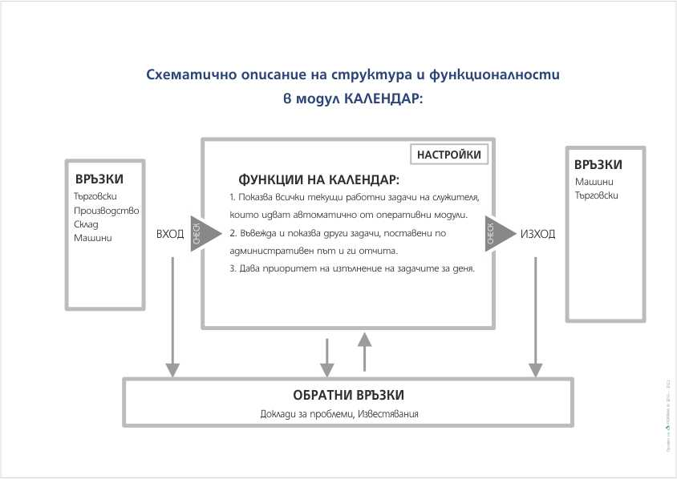
  - Вход
- Търговски
Получава от стандартните за търговците задачи, свързани с контакти с клиенти (обаждания, имейли, срещи, заснимания и снемане на размери и всичко друго по работната кореспенденция там). Отчетите се правят в тези задачи, които са интегрирани с работния календар на търговците в рамките на тяхната дейност в Търговския модул.
- Производство
Визуализира задачите на всеки служител или работник, които произтичат от задачите им в модул „Производство“ без да е необходимо да се обработват тук, в „Календар“. Това става в гант диаграмата на модул „Производство“.
- Склад
Аналогично на т.2 показва задачите по дати, произтичащи от гант диаграмата на доставките в модул „Склад“.
- Машини
Аналогично тук излизат известяванията за необходими обслужващи, ремонтни или служебни задължения по машините в модул „Машинен парк“, извличайки ги от графиците им за обслужване или случайно възникващите ремонти или действия.
  - Изход
- Машини
Възможно е чрез доклад именно в Календара да се потвърди и отчете събитие, свързано с действията по задача, произтекла от действия по машините в „Машинен парк“.
- Търговски
Връща статуси и отчети на извършените задачи, произтичащи от дейността на търговеца. Задачите може да се рутинни, а може и да са инцидентни. Те винаги трябва да се отчитат в досието на търговеца. Може да са свързани с конкретен клиент, а може и да не са. Ако са по направено запитване и са свързани с конкретна оферта на клиент, те непременно се привързват към този процес и се записват към офертите и досието на клиента.
  - Настройки
- Почивни и празнични дни
Това е процедура за въвеждане на календарния график за дадена страна за определена календарна година. Целта е да се знаят почивните и празнични дни в Календара за дадена държава, в която компанията извършва дейност.
- Приоритети на събитията
Задава се ред и наименования на приоритета. Съгласно този приоритет, задачите се подреждат в изгледа на Календара. (Отделно могат стриктно да се подреждат като функционалност)
- Тип на събитието
Въвеждане на типове (наименования) на събитието. Тези определения имат информативен характер. Примерно — среща, обсъждане, обучение, телефонно обаждане, изпращане на имейл и т.н.
  - Обратни връзки
- Проверка за изпълнение на всяка задача.
При всяко зареждане на дава информация за просрочия и да изисква действие по тях.
В Календара да се предвиди зона за известяване на:
  - Стари, но незавършени задачи
  - Предстоящи спешни или важни задачи
- Проверка за изпълнение на задачите по зададен приоритет, особено ако такъв изрично е посочен.
Тъй като Календарът има функционалност за приоритетизиране на задачите за деня, то трябва да се проверява изпълненито на този приоритет, да сигнализира при неизпълнение и да изисква реакция от служителя.
  - Функционалности
- Показване на задачи
Календарът позволява бързо и еднозначно всеки служител да види задачите си — за деня, седмицата, месеца или посочен времеви интервал. Последното не е задължително да има различен интерфейсен изглед.
За служители с по-високи права (администратори от висок ранг, началници на други служители) може да се виждат всички задачи или задачите на всички техни подчинени. При такива ситуации да има бутон „Виж моите задачи“, който филтрира само собствените задачи на служителя.
- Отчитане на задачи
Част от задачите не предвиждат отчитане в самия Календар, а са само за сведение. Това са тези, които се извеждат тук автоматично от модули „Производство“ и „Склад“. Въпрос на конкретно решение е дали задачито от модул „Търговски“ и „Машинен парк“ да се отчитат в Календара или в гант диаграми в същите тези модули. И двете решения са възможни. В първия случай отчитането на задачата задължително трябва да прикрепи това към съответния процес в тези два модула, за да има ясна отчетност. Предпочита се вариантът модули „Търговски“ и „Машинен парк“ да имат свои отделни гант диаграмии те да се появяват на съответните служители, отговори за търговския процес или за дадена машина (вж. отговорник на машина)
Отчитането на задачите като процес става през Календара, като статусите могат да бъдат:
- Очаква действие
- Работи се
- Завършена
- Отменена
- други
- Въвеждане на задачи
Календарът допуска да се въвеждат отделни задачи директно в него. Такива задачи не попадат в производствения процес.
Една задача, въведена през Календар има следните реквизити:
- Наименование (на задачата)
- Отговорник на задачата (може да са повече от 1 лице, интерфейсно трябва да се виждат всички отговорници)
- Приоритет на събитието
Избира се от серия наименования за приоритет в Настройки на модула. Това е описано по-долу
- Начална и крайна дата
Избират се от функционалност за календарно избиране. Да е допустимо и изписване на датата по установения синтаксис за повече удобство
- Описание на събитието
Кратък текст с описание на събитието, което да ясно и еднозначно.

- Приоритет на задачите за деня
Това е функционалност, която имат тези с права да го правят, които освен полето „Приоритет“ в самото събитие, могат да подредят събитията за деня на даден служител (в т.ч. и собствените) по точно определен начин. Ако това не е направено, събитията се подреждат по своя си приоритет от аналогичното поле в тях. Полетата с точни часове, идващи от модул „Производство“ не могат и не се допуска да се променят!
- Мои и всички задачи
Това е функционалност за филтриране на задачи в Календара за потребители, които по силата на своите права виждат и чужди задачи. Включването на опцията „Мои задачи“ премахва от изгледа на календара всички чужди задачи, в които даденият потребител не е посочен като отговорник.

Помощен модул Стандарти за качество
Стандарти за качество е самостоятелен и помощен модул, който касае организирането на информацията за работата в организацията, както и управлението на качеството на процесите.
Горното се изразява във възможности за:
- Правила за работа
Описване на добрите практики и установените правила за работа в организацията, които трябва да се следват неотклонно.
Това са статии с възможност за красиво оформяне на текстове, вмъкване на отделни снимки, галерии и видео.
Тези статии са организирани в категории и подкатегории.
Целта им е да може служител да си припомни как се извършва определен процес, да се обучава или самообучава.
Отличен пример за това може да се види в TheF.
- Контрол на качеството
Това са процедури за текущо управление на качеството по време на изпълнение на всеки производствен процес.
Представляват серия от акетни тестове (с въпроси, потвърждения чрез чек боксове или друго, снимки и/или видео при необходимост), които се изготвят в този подмодул и се прилагат към всеки един процес, дефиниран в модул Производствени процеси.
При това тези тестове се прилагат по следния начин:
- Преди започване на производствения процес
Процедура от въпроси с отговори, на които трябва да се отговори дали са налице предпоставките за започване на конкретния производствен процес. Отговорите може да бъдат/
  - Чек бокс (радиобутон с „да/не“)
  - Чек бокс с повече възможности
  - Падащо меню с избор
  - Въпрос с въвеждане на числова стойност
  - Въпрос с въвеждане на снимка (снимки)
  - Въпрос с въвеждане на видео
  - Други (ще се допълват в процеса на работа и при анализ на конкретни ситуации)
  - Комбинации от горните.
- По време на производствения процес
Аналогично на горното с повече уклон към наблюдения и реакция само при определени обстоятелства и събития.
- При завършване и отчитане на производствения процес
Като първото. Трябва да валидира, че всичко е изпълнено по изискванията.

Възможно е някой процес да няма някоя от горните проверки, ако практиката или квалифицията на предвидените служители не го изисква. В такъв случай процесът стартира, изпълнява се или завършва автоматично след потвърждението на това събитие (начало или край на процеса).
Освен тестовете (анкетите) за контрол на качеството към този модул попадат и тестовете за обучение, самообучение и оценка на усвоения материал, като системата издава оценка за постигнатата квалификация на служителя.
Подобни действия водят до добавяне на коефициент към ставката на служителя от дадена длъжност, с което тя се увеличава (най-често). Тази система предстои да бъде описана по-подборно, но във всеки случай тя ще кореспондира с модул „Човешки ресурси“ като ще променя длъжностната ставка на всеки служители съобразно тяхната потвърдена квалификация чрез тази функционалност.

Помощен модул Настройки
Това е помощен модул в системата, който позволява повторяеми и чести промени в нейното функциониране да се постигат не чрез корекции в кода и намеса на програмисти, а чрез предварително направени компоненти и инструменти за настройка.
Предстои да бъдат описани подробно и голяма част от тях ще са препоръки, които в хода на разработката ще се прецизират и опишат финално.
Онези настройки, които касаят отделните модули в системата, се правят от системно лице (администратор с нужните права и роли) в нарочна страница в самите модули.
Отделно ще има достъп пак само за администратори, който ще допуска настройки за цялото ERP.
В рамките на това задание се приема, че модулните настройки са описани и следва да бъдат решени интерфейсно и програмно в рамките на самите модули. В тази глава ще бъдат описани само глобалните настройки за цялата ERP система.

Помощен модул Доклади за проблеми
Това е модул, който дава пряка, бърза и точна връзка между потребителите на системата и разработчика или екипа по поддръжка с цел точно и бързо да се реагира на възникнали неясноти, проблеми или грешки в работата на системата.
Става чрез контактна форма със следните полета:
- Модул (наименование) — посочва се от списък с активните модули в системата;
- Наименование (кратко) — кратко наименование на проблема с ограничен брой символи. Има за цел да идентифицира проблема при преглед от администраторите и екипа по поддръжка.
- Описание — пълно текстово описание на проблема. Да позволява вписване на URL-и на проблемните страници и места в системата;
- Снимки — инструмент за поставяне най-вече на скрийншоти от проблемните места при нужда.
- Приоритет (важност) — избира се от подаващия сингала и се потвърждава от приелия сигнала системен администратор
- Отговорник за решаване — назначава се от системен администратор
- Статус на проблема —
- Дата на подаване на сигнала
- Дата за решаване на проблема – назначава се от системен администратор
- Дата на реално решаване на проблеми – подава се автоматично при затваряне и потвърждаване на решението от системен администратор.
Модулът има дашборд с обща информация за броя подадени проблеми, брой по приоритет, брой проблемни заради закъснение, брой решени в текущия период (месец назад или текущия месец).
За администраторите (отделът за поддръжка) се дава информация за общото време за решаване на проблеми за текущия период (месец назад или текущ месец), както и непрекъснато за текущата година, както и допълнителното (просрочено) време с възможност за преглед в табличен вид на проблемите, които са с такъв статус.
Непременно да има графика за сравнение на средното заложено в системата време за решаване на проблеми и реално отчетените часове за това. Това да се вижда за цялата текуща година, както и за текущия период (месец назад или текущ месец).
Отделен екран дава в таблична форма всички текущи декларарини проблеми с възможност за бързо филтриране чрез бързи бутони (по статус, по дати на подаване, по приоритет или други от описаните полета).
Тази таблична форма дава и начина, по който се извеждат на екран списъци с проблеми, филтрирани по един или друг начин.

Известявания в системата
Получаването на персонални известявания са предстоящи или настъпили събития е важно за информираността на всеки служител (потребител) в организацията и системата.
Те се реализират на оперативно ниво и се решават системно, като биват следните:
- Календар
Функционалността на тези известявания е описана в Модул „Календар“.
- Гант диаграма
Тази функционалност е описана в модули „Производство“, „Склад“, „Машинен парк“ и Търговски модул (ако е приложимо).
- Списък с извествия в ERP системата
Камбанка с число, което е равно на броя необработени (непрочетени) събития, които се дават и като списък за всеки конкретен служител и потребител.
- Имейли с линкове към събитията
Най-често това е дублиране на съобщенията в система чрез получаване на техни копия на имейла. Практикува се тогава, когато дадени служители не могат да са непрекъснато логнати в ERP системата и събитията от нея се съобщават по този начин.
- SMS с припомняния
Аналогично на горното, но още по-трудни за комуникация без Интернет ситуации. Много крайно и нежелателно решение. Може да се практикува при крайна необходимост при комуникацията с контрагенти (клиенти).
- Други, които са обект на конкретно обсъждане и взимане на организационно и техническо решение.

